**ผลการดำเนินงานโครงการ/กิจกรรมกองทุนหลักประกันสุขภาพองค์การบริหารส่วนตำบลปันแต**

**ประจำปีงบประมาณ พ.ศ.2562**

**1. โครงการจัดบริการฟื้นฟูสมรรถภาพในชุมชน**

นางพัทยา เพ็ชรสง ตำแหน่ง นักวิชาการสาธารณสุข ชำนาญการ ผู้รับผิดชอบโครงการ

- ผลการดำเนินงาน

1.ผู้ดูแลและผู้พิการได้รับความรู้เกี่ยวกับการฟื้นฟูสมรรถภาพผู้พิการเพื่อให้ผู้พิการสามารถช่วยเหลือตนเองได้

2. อสม.ในเขตรับผิดชอบ ได้รับความรู้เกี่ยวกับการดูแลผู้พิการเบื้องต้นในชุมชน ทำให้ผู้พิการรู้สึกว่าไม่ถูกทอดทิ้งและมีกำลังใจในการดำเนินชีวิตประจำวันและ อสม. มีศักยภาพและมีความรู้ในเรื่องการดูแลคนพิการและสิทธิต่าง ๆที่คนพิการในชุมชนจะได้รับ

4. ผู้พิการได้รับการติดตามเยี่ยมบ้านโดยภาคีเครือข่ายเป็นประจำทุกปี และ ผู้พิการติดบ้าน ติดเตียง ได้รับการดูแลฟื้นฟูสมรรถภาพที่ถูกต้องโดยญาติ สามารถทำกิจวัตรประจำวันด้วยตนเองได้

5. ญาติและผู้ดูแลคนพิการมีทักษะเพิ่มมากขึ้นในการดูแลฟื้นฟูสมรรถภาพคนพิการได้อย่างถูกต้องและเหมาะสม

- ระยะเวลาดำเนินการ วันที่ 29 เมษายน 2562

- สถานที่ดำเนินการ ห้องประชุมโรงพยาบาลส่งเสริมสุขภาพตำบลปันแต อำเภอควนขนุน จังหวัดพัทลุง

- การเบิกจ่ายงบประมาณ 4,855 บาท กิจกรรมหลักจัดอบรมฝึกทักษะผู้ดูแล จำนวน 1 วัน รายละเอียดค่าใช้จ่ายดังนี้

1 ค่าถ่ายเอกสารหนังสือเชิญเข้าร่วมอบรม จำนวน 70 แผ่น x 0.50บาท เป็นเงิน 35 บาท

2 ค่าอาหารว่างและเครื่องดื่มสำหรับผู้เข้าร่วมอบรมและผู้จัด จำนวน 70 คน x 1 มื้อ x 25 บาท

เป็นเงิน 1,750 บาท

3 ค่าสมนาคุณวิทยากรจำนวน 3 ชั่วโมง x 300 บาท เป็นเงิน 900 บาท

4 ค่าถ่ายเอกสารแบบทดสอบความรู้ก่อนและหลัง จำนวน 140 แผ่น x 0.50 บาท เป็นเงิน 70 บาท

5 ค่าวัสดุอุปกรณ์ในการฝึกอบรม จำนวน 70 ชุด x 30 บาท เป็นเงิน 2,100 บาท

- ผลที่ได้รับ

1. ผู้พิการด้านการเคลื่อนไหวและผู้ป่วยติดบ้านติดเตียงได้รับการดูแลฟื้นฟูสมรรถภาพที่ถูกต้องโดยญาติ

2. ผู้พิการด้านการเคลื่อนไหวและผู้ป่วยติดบ้าน ติดเตียง สามารถทำกิจวัตรประจำวันด้วย ตนเองได้

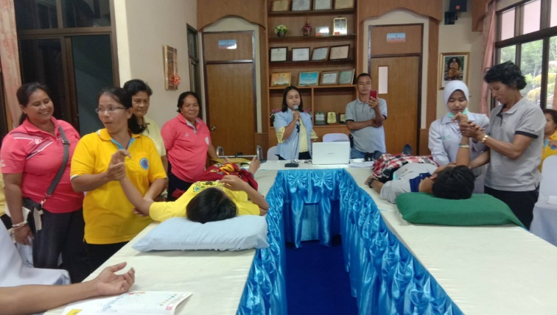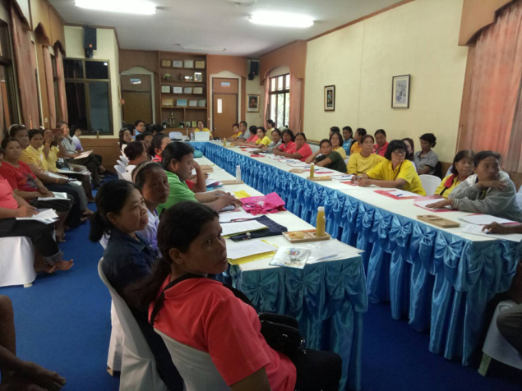

**2. โครงการบูรณาการงานสุขภาพจิตและจิตเวช**

นางพัทยา เพ็ชรสง ตำแหน่ง นักวิชาการสาธารณสุข ชำนาญการ ผู้รับผิดชอบโครงการ

- ผลการดำเนินงาน

1. จัดตั้งเครือข่ายการดูแลผู้ป่วยจิตเวชในชุมชนต้นแบบ เพื่อสร้างเครือข่ายการเฝ้าระวังกลุ่มเสี่ยงใน ชุมชนโดยให้ความรู้เรื่องการเฝ้าระวังกลุ่มเสี่ยง การใช้แบบประเมินโรคทางจิตเวช การช่วยเหลือเบื้องต้น และการส่งต่อผู้ป่วย

2. เฝ้าระวังกลุ่มเสี่ยงโดยใช้แบบคัดกรองฯ ทั้งในสถานบริการและในชุมชน โดย อสม. และช่วยส่งต่อผู้ป่วยในรายที่ผลการคัดกรองผิดปกติมายัง รพ.สต.ปันแต

3. ให้คำปรึกษาแก่ผู้ป่วยโรคจิตเวช และครอบครัวเพื่อลดอัตราการขาดนัด ขาดยา และอาการกำเริบ หลังขาดยา

4. ติดตามผลการรักษาของผู้ป่วย และติดตามเยี่ยมบ้านร่วมกับเครือข่ายในชุมชน เพื่อให้คำแนะนำแก่ครอบครัว หรือผู้ดูแลและประเมินผลการดูแลรักษาโดยใช้แบบคัดกรองฯ ประเมินผู้ป่วย ร่วมด้วย

5. ประสานการส่งต่อผู้ที่มีความเสี่ยงต่อโรคทางจิตเวชหรือผู้ป่วยเก่า อาการกำเริบ ไปยังเครือข่าย ระดับอำเภอ/จังหวัดเพื่อให้ผู้ป่วยได้รับการดูแลรักษาอย่างรวดเร็ว

6. จัดทำทะเบียนการช่วยเหลือผู้ป่วยจิตเวช และเสี่ยงต่อการเกิดภาวะทางจิตเวช

7. จัดกิจกรรมให้ความรู้ด้านสุขภาพจิต การส่งเสริมและป้องกันปัญหาสุขภาพจิตในสถานบริการและ ในชุมชน ทุกกลุ่มอายุ กลุ่มที่เผชิญภาวะวิกฤติ และกลุ่มเสี่ยง

- ระยะเวลาดำเนินการและสถานที่ดำเนินการ

1 จัดกิจกรรมอบรมให้ความรู้แก่ผู้ป่วยจิตเวชและภาคีเครือข่ายในเรื่องการดูแลผู้ป่วยจิตเวชทั้งระบบ วันที่ 26 เมษายน 2562 ณ ห้องประชุมโรงพยาบาลส่งเสริมสุขภาพตำบลปันแต อำเภอควนขนุน จังหวัดพัทลุง

2 ออกติดตามเยี่ยมบ้านผู้ป่วยจิตเวชร่วมกับ อสม.และภาคีเครือข่ายในชุมชน เดือน เมษายน 2562 พื้นที่ หมู่ที่ 1-13 ตำบลปันแต อำเภอควนขนุน จังหวัดพัทลุง

- การเบิกจ่ายงบประมาณ กิจกรรมอบรมให้ความรู้แก่ผู้ป่วยจิตเวชและภาคีเครือข่ายในเรื่องการดูแลผู้ป่วยจิตเวชทั้งระบบ งบประมาณ 1,900 บาท รายละเอียดดังนี้

1 ค่าอาหารว่างและเครื่องดื่มสำหรับผู้จัดอบรม จำนวน 40 คน x 25 บาท เป็นเงิน 1,000 บาท

2 ค่าสมนาคุณวิทยากร จำนวน 3 ชั่วโมง x 300 บาท เป็นเงิน 900 บาท

- ผลที่ได้รับ

1 ผู้ดูแลมีความรู้และทักษะในการดูแลผู้ป่วยจิตเวชที่บ้านได้เหมาะสม

2. ภาคีเครือข่ายมีส่วนร่วมในการดูแลผู้ป่วยจิตเวชในชุมชนของตนเอง

3. ผู้ป่วยจิตเวชในชุมชนได้รับการดูแล ไม่ขาดยา ลดอันตรายจากอาการก้าวร้าวชุมชนปลอดภัย

4. ผู้ป่วยจิตเวชรายใหม่ได้รับการค้นหา ช่วยเหลือ รักษาอย่างถูกต้อง ไม่เป็นภาระของชุมชน

**-** ปัญหา/อุปสรรคในการดำเนินงาน ระยะเวลาในการอบรมน้อยเกินไป

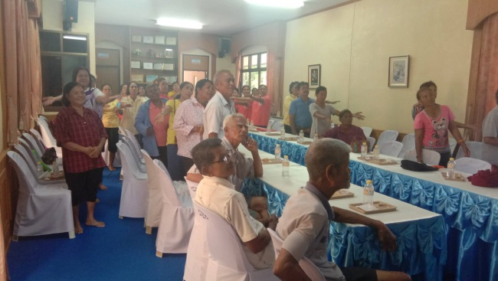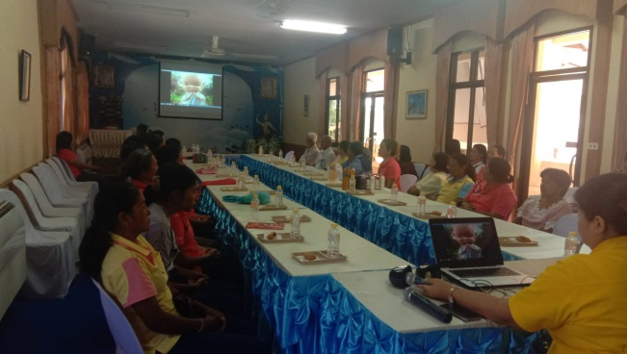 **3. โครงการส่งเสริมสุขภาพผู้สูงอายุ**

นางพัทยา เพ็ชรสง ตำแหน่ง นักวิชาการสาธารณสุข ชำนาญการ ผู้รับผิดชอบโครงการ

- ผลการดำเนินงาน

1.คัดกรองเบาหวาน กลุ่มเป้าหมาย 1,185 คน คัดกรอง 988 คน คิดเป็นร้อยละ 85.32 ปกติ 792 คน เสี่ยง 171 คน เสี่ยงสูง 25 คน

2. คัดกรองความดันโลหิตสูง กลุ่มเป้าหมาย 1,158 คน คัดกรอง 662 คน คิดเป็นร้อยละ 57.71 ปกติ 336 คน เสี่ยง 111 คน เสี่ยงสูง 185 คน

3. คัดกรอง CVD กลุ่มเป้าหมาย 1,185 คน คัดกรอง 403 คน ร้อยละ 34.80 ต่ำ 42 คน ปานกลาง 114 คน สูง 89 คน สูงมาก 50 คน สูงอันตราย 108 คน

4. คัดกรองสุขภาพช่องปาก กลุ่มเป้าหมาย 1,185 คน คัดกรอง 1,117 คน คิดเป็นร้อยละ 96.46 ปกติ 958 คน ผิดปกติ 159 คน

5. คัดกรองสมองเสื่อม AMI กลุ่มเป้าหมาย 1,158 คน คัดกรอง 1,117 คน คิดเป็นร้อยละ 96.46 ปกติ 1,114 คน ผิดปกติ 3 คน

6. คัดกรองซึมเศร้า กลุ่มเป้าหมาย 1,158 คน คัดกรอง 1,117 คน คิดเป็นร้อยละ 96.46 ปกติ 1,100 คน ผิดปกติ 17 คน

7. คัดกรองข้อเข่าเสื่อม กลุ่มเป้าหมาย 1,158 คน คัดกรอง 1,116 คน คิดเป็นร้อยละ 96.37 ปกติ 889 คน ผิดปกติ 227 คน

8. คัดกรองภาวะหกล้ม กลุ่มเป้าหมาย 1,158 คน คัดกรองจำนวน 1,117 คน คิดเป็นร้อยละ 96.46 ปกติ 1,070 คน ผิดปกติ 47 คน

9. คัดกรอง ADL กลุ่มเป้าหมาย 1,158 คน คัดกรอง จำนวน 1,156 คน คิดเป็นร้อยละ 99.83 ติดสังคม 1,113 คน ติดบ้าน 26 คน ติดเตียง 17 คน

10. คัดกรอง BMI กลุ่มเป้าหมาย 1,158 คน คัดกรองจำนวน 1,106 คน คิดเป็นร้อยละ 95.51 ผอม 173 คน สมส่วน 388 คน เริ่มอ้วน 203 คน อ้วน 41 คน อ้วนอันตราย 1 คน

11. จัดกิจกรรมอบรมให้ความรู้แก่ อสม. ในเรื่องการคัดกรองสุขภาพผู้สูงอายุ 10 เรื่อง อสม. นำความรู้ที่ได้รับดำเนินการคัดกรองสุขภาพผู้สูงอายุ เมื่อได้รับผลผิดปกติผู้สูงอายุสามารถแก้ไขปัญหาด้านสุขภาพด้วยตนเองได้อย่างถูกต้อง

- ระยะเวลาดำเนินการและสถานที่ดำเนินการ

1 กิจกรรมให้ความรู้แก่แกนนำ อสม.ในการคัดกรองสุขภาพผู้สูงอายุ วันที่ 24 เดือนเมษายน พ.ศ. 2562 ณ ห้องประชุมโรงพยาบาลส่งเสริมสุขภาพตำบลปันแต อำเภอควนขนุน จังหวัดพัทลุง

2. กิจกรรมคัดกรองสุขภาพผู้สูงอายุ 10 เรื่องเดือนเมษายน 2562 ณ ศาลาประชุมหมู่บ้าน หมู่ที่ 1,2,3,4,5,,7,8,9,10,11,12,13 ตำบลปันแต อำเภอควนขนุน จังหวัดพัทลุง และหมู่ที่ 6 คัดกรอง ณ โรงพยาบาลส่งเสริมสุขภาพตำบลปันแต

**-** งบประมาณ 4,523 บาท กิจกรรมให้ความรู้แก่แกนนำ อสม.ในการคัดกรองสุขภาพผู้สูงอายุ

งบประมาณ 2,750 บาท ค่าอาหารว่างและเครื่องดื่มสำหรับผู้เข้าร่วมอบรมและผู้จัด จำนวน 110 คน x 1 มื้อ x 25 บาท

กิจกรรมคัดกรองสุขภาพผู้สูงอายุ 10 เรื่อง งบประมาณ 1,773 บาท ค่าถ่ายเอกสารแบบฟอร์มสำหรับคัดกรองสุขภาพผู้สูงอายุ 1,182 ชุด x 3 แผ่น x 0.50 บาท

- ผลที่ได้รับ

1 ผู้สูงอายุมีความรู้ เจตคติ ทักษะและการปฏิบัติตนเกี่ยวกับการดูแลตนเองได้ถูกต้อง

2 ผู้สูงอายุมีสุขภาพแข็งแรงไม่ป่วยด้วยโรคหรือได้รับอุบัติเหตุที่เกิดจากการปฏิบัติตนที่ไม่ถูกต้อง

-ปัญหา/อุปสรรคในการดำเนินงาน ผู้สูงอายุเดินทางไม่สะดวกในการเข้ารับบริการคัดกรอง

- แนวทางการแก้ไข

1. ให้ อสม.บริการรับส่งผู้สูงอายุในเขตรับผิดชอบมาเข้ารับการคัดกรอง

2. เจ้าหน้าที่สาธารณสุข รพ.สต.ปันแต ร่วมกับ อสม. ให้บริการคัดกรองที่บ้าน

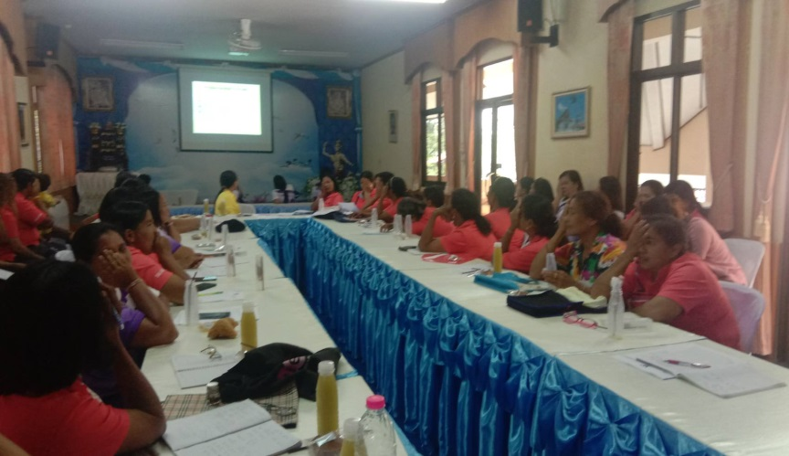

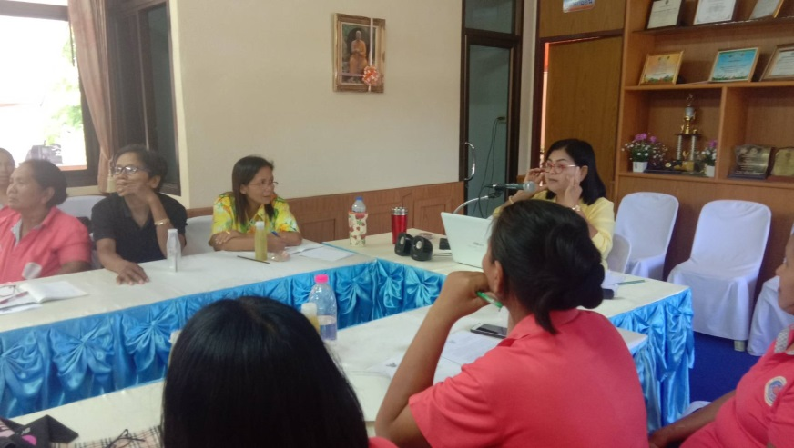

**4. โครงการสมาธิบำบัด (SKT) พิชิตความดันโลหิตสูง**

ผู้รับผิดชอบโครงการ นางสาวสุกัญญา ขาวสุด ตำแหน่ง เจ้าพนักงานสาธารณสุข

- ผลการดำเนินงาน

บุคคลกลุ่มเสี่ยงความดันโลหิตสูง สามารถควบคุมความดันโลหิตโลหิตได้ให้อยู่ในระดับที่ปกติ

- ระยะเวลาดำเนินการและสถานที่ดำเนินการ

วันที่ 11,14,18,21,25,28, เดือนมิถุนายน ปี 2562

วันที่ 2,5,9,12 เดือนกรกฎาคม ปี 2562

ณ โรงพยาบาลส่งเสริมสุขภาพตำบลปันแต อำเภอควนขนุน จังหวัดพัทลุง

**-** งบประมาณ จำนวน 13,100 บาท รายละเอียดดังนี้

1. ค่าจัดทำคู่มือการบำบัดโรคและแบบบันทึกความดันหลังจากการทำสมาธิ

บำบัดลดความดันโลหิตสูงด้วย SKT เล่มละ 5 บาท x 20 เล่ม เป็นเงิน 100 บาท

2. ค่าอาหารว่างผู้เข้ารับการอบรม จำนวน 20 คน x 25 บาท x 1 มื้อ x

10 ครั้ง เป็นเงิน 5,000 บาท

3. ค่าแผ่นยาง ขนาดหนา 4 มม.จำนวน 20 แผ่น x 400 บาท เป็นเงิน 8,000 บาท

- ปัญหา/อุปสรรคในการดำเนินงาน ผู้เข้าร่วมโครงการบางท่านไม่สามารถมาติดต่อกันหลายๆครั้งได้

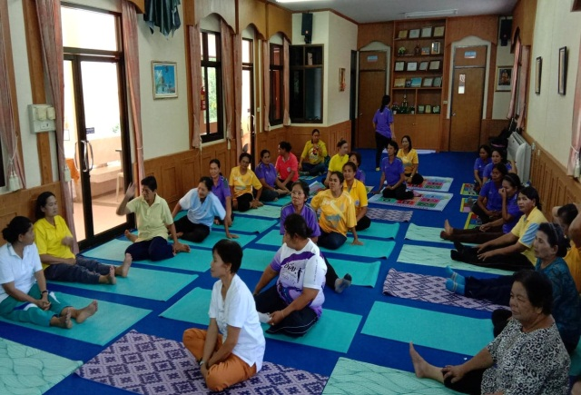 - แนวทางแก้ไข(ระบุ) เชิญผู้เข้าร่วมโครงการคนใหม่เพื่อเข้าร่วมโครงการ

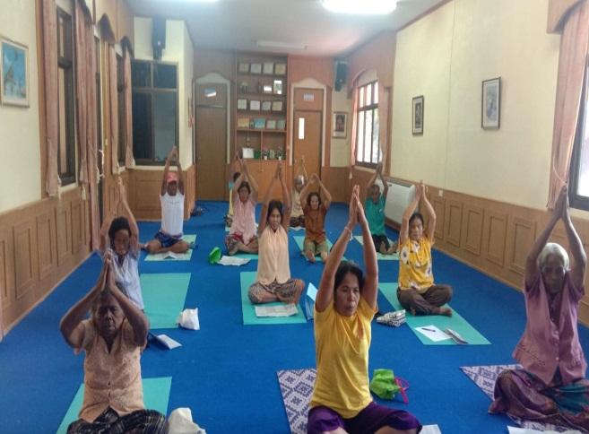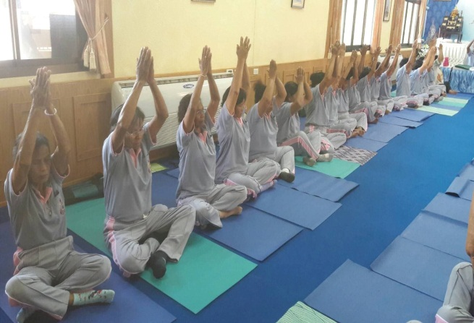

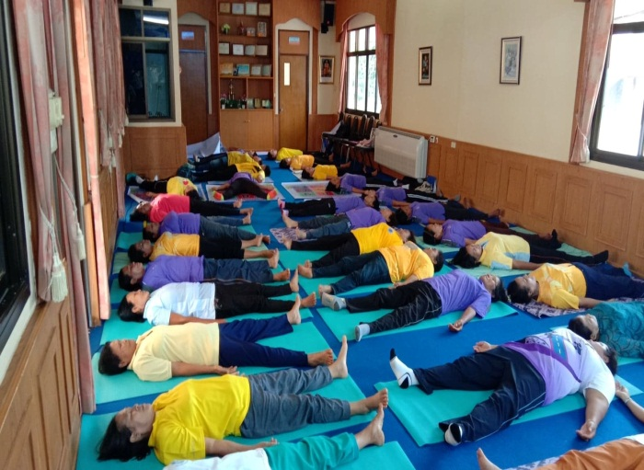

**5. โครงการส่งเสริมพัฒนาการเด็กแรกเกิด - 5 ปี**

ผู้รับผิดชอบโครงการ นางสาวสุกัญญา ขาวสุด ตำแหน่ง เจ้าพนักงานสาธารณสุข

- ผลการดำเนินงาน

1. เด็ก 5 ช่วงวัยคือ 9 เดือน 18 เดือน 30 เดือน 42 เดือน และ 60 เดือน ในช่วงเดือน พฤษภาคม – เดือนกรกฎาคม ปีงบประมาณ 2562 ได้รับการประเมินพัฒนาการ และมีการกระตุ้นพัฒนาการที่ถูกต้องตามวัย ทุกราย เป้าหมาย ร้อยละ 100

2. เด็ก 5 ช่วงวัยคือ 9 เดือน 18 เดือน 30 เดือน 42 เดือน และ 60 เดือน ในช่วงเดือน พฤษภาคม –เดือนกรกฎาคม ปีงบประมาณ 2562 ที่พัฒนาการล่าช้าให้ได้รับการกระตุ้นพัฒนาการให้มีพัฒนาการที่สมวัยและได้รับการรักษาที่ถูกต้องในรายที่มีความผิดปกติ ให้ได้ตามเป้าหมายร้อยละ 100

- ระยะเวลาดำเนินการและสถานที่ดำเนินการ

เดือน พฤษภาคม 2562 – เดือนกรกฎาคม 2562

ณ โรงพยาบาลส่งเสริมสุขภาพตำบลปันแต อำเภอควนขนุน จังหวัดพัทลุง

- งบประมาณ จำนวน 2,800 บาท จ่ายเป็นค่าชุดอุปกรณ์ประเมินพัฒนาการเด็ก ช่วงอายุ 0-5 ปี ด้วย PSDM 116 ข้อ แบบกระเป๋าถุงผ้า จำนวน 1 ชุด

- ปัญหา/อุปสรรคในการดำเนินงาน เด็กบางคนไม่สามารถมาตามที่เจ้าหน้าที่นัดได้

- แนวทางแก้ไข(ระบุ) เจ้าหน้าที่ลงตรวจพัฒนาการที่บ้าน

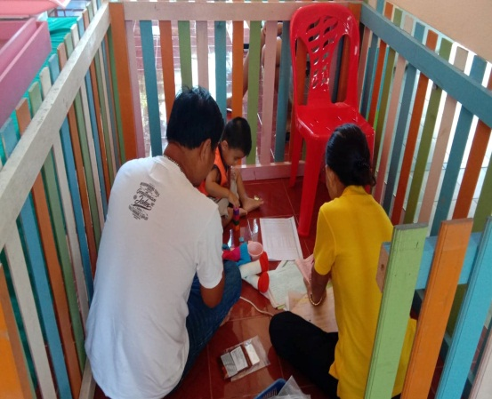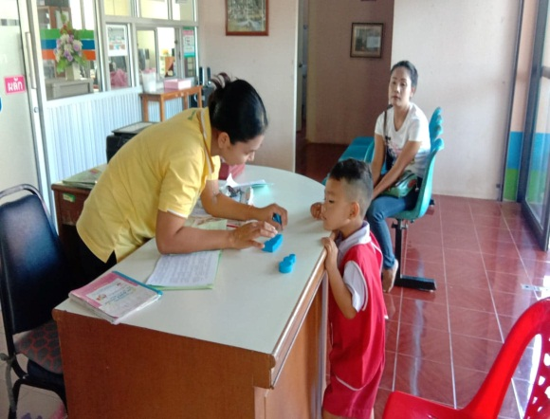

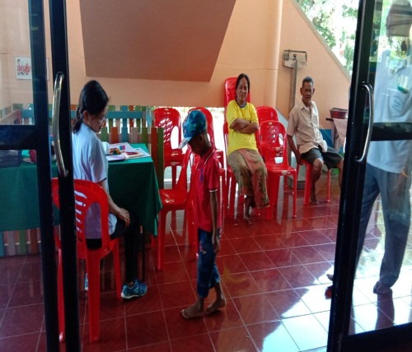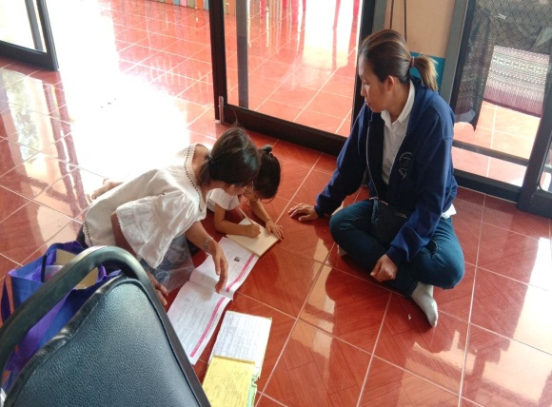

**6. โครงการ ส่งเสริมการดูแลสุขภาพด้วยศาสตร์การแพทย์แผนไทย**

ผู้รับผิดชอบโครงการ นางสาวสุกัญญา ขาวสุด ตำแหน่ง เจ้าพนักงานสาธารณสุข

- ผลการดำเนินงาน สามารถนำความรู้ที่ได้ไปถ่ายทอดให้กับบุคคลอื่นได้

- ระยะเวลาดำเนินการและสถานที่ดำเนินการ

วันที่ 13 มิถุนายน พ.ศ.2562 และวันที่ 14 มิถุนายน พ.ศ.2562

ณ โรงพยาบาลส่งเสริมสุขภาพตำบลปันแต อำเภอควนขนุน จังหวัดพัทลุง

- งบประมาณ 9,460 บาท เป็นค่าใช้จ่ายดังนี้

1. กิจกรรมการให้ความรู้และปฏิบัติ เรื่อง การทำลูกประคบสมุนไพร 4,470 บาท

1.1 ค่าถ่ายเอกสารให้ความรู้เรื่องสมุนไพรไทยและการทำลูกประคบ จำนวน 50 แผ่น x 1 บาท เป็นเงิน 50 บาท

1.2 ค่าอาหารว่างผู้เข้ารับการอบรม จำนวน 50 คน x 25 บาท x 1 มื้อ เป็นเงิน 1,250 บาท

1.3 ค่าวัสดุทำลูกประคบสมุนไพรดังนี้

- ไพล จำนวน 5 กิโลกรัม x 250 บาท เป็นเงิน 1,250 บาท

- ขมิ้นชัน จำนวน 5 กิโลกรัม x 120 บาทเป็นเงิน 600บาท

- ผิวมะกรูด จำนวน 4 กิโลกรัม x 80 บาท เป็นเงิน 320บาท

-ตะไคร้ จำนวน 3 กิโลกรัม x 70 บาท เป็นเงิน 210 บาท

- การบูรแต่งกลิ่น บำรุงหัวใจ จำนวน 1 กิโลกรัม x 480 บาท เป็นเงิน 480 บาท

- ผ้าด้ายดิบ จำนวน 5 ผืน x 50 บาท เป็นเงิน 250 บาท

- เชือกผูกลูกประคบ จำนวน 3 ม้วน x 20 บาท เป็นเงิน 60 บาท

2. กิจกรรมให้ความรู้และปฏิบัติการทำยาหม่องไพล 4,990 บาท

2.1 ค่าจัดทำคู่มือการทำยาหม่องไพล แผ่นละ 1 บาท x 50 แผ่น เป็นเงิน 50 บาท

2.2 ค่าอาหารว่างผู้เข้ารับการอบรม จำนวน 50 คน x 25 บาท x 1 มื้อ เป็นเงิน 1,250 บาท

2.3 ค่าวัสดุทำยาหม่องไพลดังนี้

- ขวด ขนาด 50 ซีซี จำนวน 100 ขวด x 3.5 บาท เป็นเงิน 350 บาท

- วาสลีน จำนวน 3 กิโลกรัม x 120 บาท เป็นเงิน 360 บาท

- พาราฟิน จำนวน 3 กิโลกรัม x 110 บาท เป็นเงิน 330 บาท

- ลาโนลีน จำนวน 5 ขีด x 100 บาท เป็นเงิน 500 บาท

- น้ำมันระกำ จำนวน 2 ปอนด์ x 140 บาท เป็นเงิน 280บาท

- ยูคาลิปตัส จำนวน 0.5 ปอนด์ x 340 บาท เป็นเงิน 340 บาท

- เมนทอล จำนวน 0.5 กิโลกรัม x 1,600 บาท เป็นเงิน 800บาท

- การบูร จำนวน1 กิโลกรัม x 480 บาท เป็นเงิน 480 บาท

- น้ำมันไพล จำนวน 250 ซีซี x 1 บาท เป็นเงิน 250 บาท

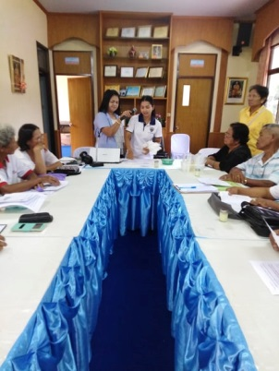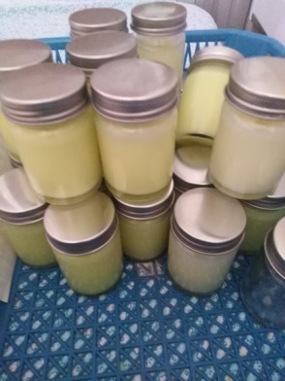

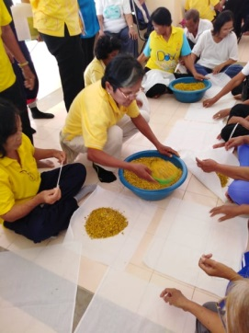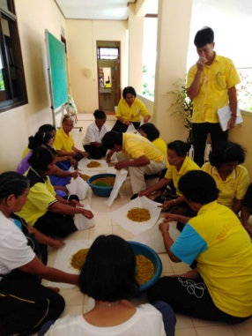

**7. โครงการบำบัดกลุ่มเสี่ยงสารเคมีด้วยวิธีการอบสมุนไพร**

ผู้รับผิดชอบโครงการ นางสาวสุกัญญา ขาวสุด ตำแหน่ง เจ้าพนักงานสาธารณสุข

- ผลการดำเนินงาน

1. ได้มีการให้ความรู้เกี่ยวกับเรื่องการปฏิบัติตัวและใช้ชิวิตอย่างไรให้ปลอดสารเคมี

2.กลุ่มเป้าหมายที่เสี่ยงสารเคมีในเลือดลดลงอย่างน้อย 1 ระดับ

- ระยะเวลาดำเนินการและสถานที่ดำเนินการ

วันที่ 8 พฤษภาคม พ.ศ.2562

ณ โรงพยาบาลส่งเสริมสุขภาพตำบลปันแต อำเภอควนขนุน จังหวัดพัทลุง

- งบประมาณ 38,850 บาท เป็นค่าใช้จ่ายดังนี้

1 กิจกรรมให้ความรู้ เรื่องปฏิบัติตัวอย่างไรไห้ปลอดสารเคมี

1.1 ค่าจัดทำเอกสาร ปฏิบัติตัวอย่างไร ให้ปลอดสารเคมี และอันตรายจากการเสี่ยงสารเคมี แผ่นละ 1 บาท x 100 แผ่น เป็นเงิน 100 บาท

1.2 ค่าอาหารว่างผู้เข้ารับการอบรม จำนวน 50 คน x 25 บาท x 1 มื้อ เป็นเงิน 1,250 บาท

2 กิจกรรมบำบัดกลุ่มเสี่ยงโดยวิธีการอบสมุนไพร 3-5 ครั้ง / คน

2.1 ชุดยาสำหรับอบสมุนไพร จำนวน 150 ชุด x 50 บาท เป็นเงิน 7,500 บาท

2.2 ตู้อบสมุนไพร จำนวน 1 ตู้ x 30,000 บาท เป็นเงิน 30,000 บาท

- ปัญหา/อุปสรรคในการดำเนินงาน ผู้เข้าร่วมโครงการบางคนไม่สามารถอบสมุนไพรได้ครบจำนวนที่กำหนดไว้ เนื่องจากการอบสมุนไพรต้องใช้เวลา 3 วันติดต่อกัน วันละ 1 ชั่วโมง

- แนวทางแก้ไข ผู้เข้าร่วมโครงการต้องจัดสรรเวลาให้เหมาะสมและแจ้งให้เจ้าหน้าที่ทราบล่วงหน้า

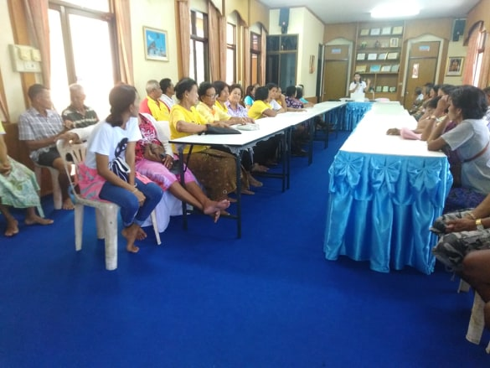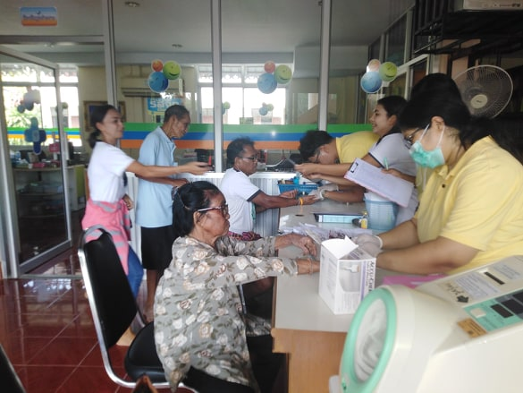

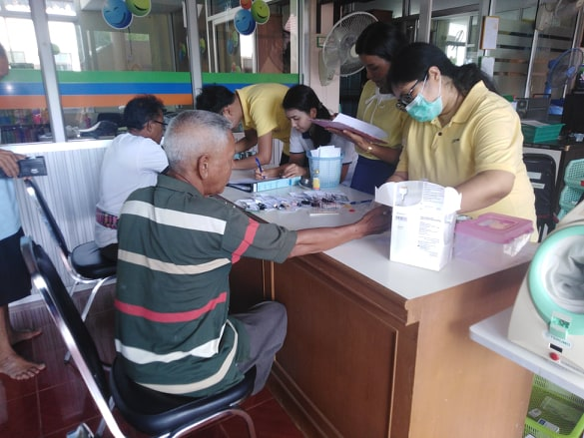

**8. โครงการรณรงค์ตรวจมะเร็งปากมดลูก**

ผู้รับผิดชอบโครงการ นางดารุณี มากแก้ว ตำแหน่ง พยาบาลวิชาชีพชำนาญการ

- ผลการดำเนินงาน

1. ได้มีการรณรงค์ออกประชาสัมพันธ์ให้กลุ่มเป้าหมายได้เข้ารับการตรวจมะเร็งปากมดลูก ในวันประชุมประจำเดือนหมู่บ้าน และวันประชุมประจำเดือน อสม.

2. กลุ่มเป้าหมายมีความรู้เพิ่มขึ้น ร้อยละ 90.12

3. กลุ่มเป้าหมายที่ยังไม่ได้รับการตรวจมะเร็งปากมดลูก จำนวน 359 คน ซึ่งเข้ารับการตรวจมะเร็งปากมดลูกจำนวน 63 คน คิดเป็นร้อยละ 17.54 ผลปกติ จำนวน 63 คน คิดเป็นร้อยละ 100

- ระยะเวลาดำเนินการและสถานที่ดำเนินการ

วันที่ 10 เมษายน 2562

ณ โรงพยาบาลส่งเสริมสุขภาพตำบลปันแต อำเภอควนขนุน จังหวัดพัทลุง

- งบประมาณ 11,070 บาท รายละเอียดดังนี้

1. ค่าอาหารว่างและเครื่องดื่มสำหรับผู้เข้าร่วมอบรม จำนวน 63 คน x 1 มื้อ x 25 บาท เป็นเงิน 1,575 บาท

2. ค่าอาหารว่างสำหรับวิทยากร/อสม. จำนวน 26 คน x 2 มื้อ x 25 บาท

เป็นเงิน 1,300 บาท

3. ค่าอาหารกลางวันสำหรับวิทยากร/อสม จำนวน 26 คน x50 บาท เป็นเงิน 1,300 บาท

4. ค่าสมนาคุณวิทยากร จำนวน 6 ชั่วโมง x 2 คน 300 บาท เป็นเงิน 3,600 บาท

5. Roll Up ความรู้เรื่องมะเร็งปากมดลูก ขนาด 60 ซม. x 160 ซม. จำนวน 3 ป้าย x 1,000 บาท เป็นเงิน 3,000 บาท

6. ค่าถ่ายเอกสารหนังสือเชิญผู้เข้าอบรม จำนวน 290 แผ่นx 0.50 บาท เป็นเงิน 145 บาท

7. ค่าถ่ายเอกสารหนังสือแจ้งผลการตรวจมะเร็งปากมดลูก จำนวน 150 แผ่น x 0.50 บาท เป็นเงิน 75 บาท

8. ค่าถ่ายเอกสารแบบฟอร์มบันทึกการตรวจมะเร็งปากมดลูก จำนวน 150 แผ่น x 0.50 บาท เป็นเงิน 75 บาท

- ปัญหา/อุปสรรคในการดำเนินงาน : ประชาชนบางส่วนที่ไม่เข้ารับบริการตรวจมะเร็งปากมดลูกยังมีความอายไม่กล้ามาตรวจและไม่ให้ความสำคัญในการเข้าร่วมกิจกรรม

- แนวทางแก้ไข : ติดต่อเจ้าหน้าที่สาธารณสุขจากโรงพยาบาลควนขนุนมาให้บริการตรวจคัดกรองมะเร็งปากมดลูก และควรให้สตรีกลุ่มเป้าหมายที่ได้รับการตรวจคัดกรองสามารถถ่ายทอดความรู้ให้กับบุคคลอื่นได้ และควรจัดทำคู่มือเกี่ยวกับโรคมะเร็งปากมดลูก/เต้านม เพื่อให้ประชาชนได้รับความรู้เกี่ยวกับโรคมะเร็งปากมดลูก/เต้านม อย่างทั่วถึง

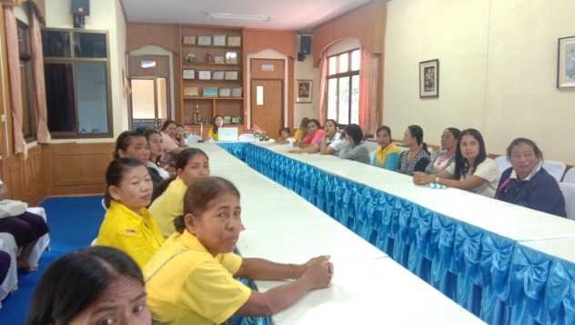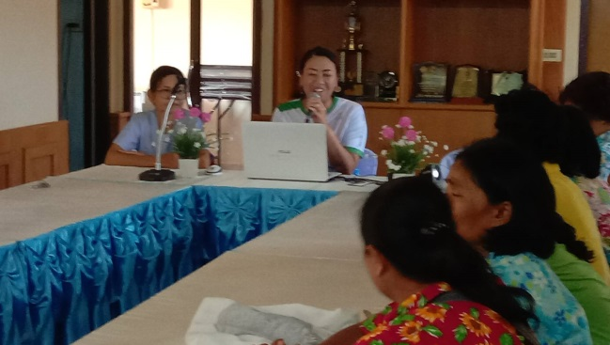

**9. โครงการจัดการโรคไม่ติดต่อเรื้อรัง กรณีความดันโลหิตสูงและเบาหวาน**

ผู้รับผิดชอบโครงการ นางดารุณี มากแก้ว ตำแหน่ง พยาบาลวิชาชีพชำนาญการ

- ผลการดำเนินงาน

ประชากรกลุ่มเป้าหมายอายุ 35 ปี ขึ้นไป

**คัดกรองโรคความดันโลหิตสูง**

กลุ่มเป้าหมายจำนวน 2,594 คน จำนวนผู้ป่วยความดันโลหิตสูงจำนวน 642 คน จำนวนประชากรที่ยังไม่ป่วยเป็นความดันโลหิตสูง จำนวน 1,953 คน ได้รับการคัดกรอง จำนวน 1,931 คน คิดเป็นร้อยละ 98.87

กลุ่มปกติ 1,112 คน ร้อยละ 57.59 กลุ่มแฝง/เสี่ยง 658 คน ร้อยละ 34.08

กลุ่มสงสัยเป็นโรค 165 คน ร้อยละ 8.54 ผู้ป่วยความดันโลหิตสูงรายใหม่ จำนวน 3 คน

**คัดกรองโรคเบาหวาน**

กลุ่มเป้าหมายจำนวน 2,331 คน จำนวนผู้ป่วยเบาหวานจำนวน 264 คน จำนวนประชากรที่ยังไม่ป่วยเป็นโรคเบาหวาน จำนวน 2,331 คน ได้รับการคัดกรอง จำนวน 2,291 คน คิดเป็นร้อยละ 98.28

กลุ่มปกติ 1,806 คน ร้อยละ 78.83 กลุ่มแฝง/เสี่ยง 323 ร้อยละ 42.61

กลุ่มสงสัยเป็นโรค 66 ร้อยละ 2.88

ผู้ป่วยเบาหวานรายใหม่ จำนวน 2 คน

กลุ่มสงสัยเป็นโรค ความดันโลหิตสูง จำนวน 165 คน

กลุ่มสงสัยเป็นเป็นโรค เบาหวาน จำนวน 66 คน

ได้รับการปรับเปลี่ยนพฤติกรรมตามหลัก 3 อ 2 ส จำนวน 50 คิดเป็นร้อยละ 21.64

ผู้ป่วยเบาหวาน จำนวน 273 ได้รับบริการตรวจประเมินสุขภาพโดยเจ้าหน้าที่สาธารณสุขตำบลปันแต

จำนวน 125 คน ได้รับการตรวจจากโรงพยาบาลควนขนุน จำนวน 120 คน รวมทั้งหมด 245 คน

คิดเป็นร้อยละ 89.74

- ระยะเวลาดำเนินการและสถานที่ดำเนินการ

1. คัดกรองคัดกรองเบาหวาน ความดันโลหิตสูงในประชากรกลุ่มอายุ 35 ปีขึ้นไป เดือนเมษายน

ณ ศาลาประชุมหมู่บ้าน หมู่ที่ 1,2,3,4,5,,7,8,9,10,11,12,13 ตำบลปันแต อำเภอควนขนุน จังหวัดพัทลุง และหมู่ที่ 6 คัดกรอง ณ โรงพยาบาลส่งเสริมสุขภาพตำบลปันแต

2. ให้ความรู้เชิงปฏิบัติการ ๓ อ.๒ ส.ในกลุ่มสงสัยเป็นโรค เดือนพฤษภาคม - กรกฎาคม ๒๕๖2

ณ ห้องประชุมโรงพยาบาลส่งเสริมสุขภาพตำบลปันแต

3. เจาะFBSกลุ่มเสี่ยงเบาหวาน (ค่า DTX  ≥ 100 mg/dL) หลังปรับเปลี่ยนพฤติกรรม   
เดือนมิถุนายน – เดือนกรกฎาคม ๒๕๖2 ณ ห้องประชุมโรงพยาบาลส่งเสริมสุขภาพตำบลปันแต

4/8.3. กิจกรรมเจาะ

4. ให้ความรู้เรื่องการดูแลสุขภาพเท้าและตรวจประเมินสุขภาพเท้าตามแนวทางปฏิบัติ

เมษายน ๒๕62 ณ ห้องประชุมโรงพยาบาลส่งเสริมสุขภาพตำบลปันแต

- งบประมาณ 36,887 บาท รายละเอียดดังนี้

1. กิจกรรมคัดกรองเบาหวานความดันโลหิตสูงในประชากรกลุ่มอายุ 35 ปีขึ้นไป 27,590 บาท รายละเอียดดังนี้

1.1 ค่าแถบตรวจระดับน้ำตาลในเลือด พร้อมเข็มเจาะ จำนวน 53 กล่อง x 390 บาท เป็นเงิน 20,670 บาท

1.2 ค่าถ่ายเอกสารหนังสือเชิญเข้ารับการคัดกรอง จำนวน 2,610 แผ่น x 0.50 บาท เป็นเงิน 1,305 บาท

1.3 ค่าถ่ายเอกสารแบบบันทึกการตรวจคัดกรองความเสี่ยงต่อภาวะโรคกลุ่มMetabolic ประชากรที่มีอายุ 35 ปีขึ้นไป จำนวน 2,610 ชุด x 3 แผ่น x 0.50 บาท เป็นเงิน 3,915 บาท

1.4 สำลีก้อนชุบแอลกอฮอล์สำเร็จ แผงละ 8 ก้อน กล่องละ 100 แผง กล่องละ 850 บาท จำนวน 2 กล่อง ๆ ละ เป็นเงิน 1,700 บาท

2. กิจกรรมให้ความรู้เชิงปฏิบัติการ ๓อ.๒ส.ในกลุ่มสงสัยเป็นโรค 2,150 บาท รายละเอียดดังนี้

2.1 ค่าอาหารว่างเครื่องดื่มสำหรับผู้เข้าร่วมอบรมและผู้จัด จำนวน 50 คน x1 มื้อ 25 บาท เป็นเงิน 1,250 บาท

2.2 ค่าสมนาคุณวิทยากร จำนวน 3 ชั่วโมง ๆละ 300 บาท เป็นเงิน 900 บาท

3 กิจกรรมเจาะ FBS กลุ่มเสี่ยงเบาหวาน (ค่า DTX>=100 mg/dL) หลังปรับเปลี่ยนพฤติกรรม –ไม่ใช้งบประมาณ**-**

4. กิจกรรมให้ความรู้เรื่องการดูแลสุขภาพเท้าและตรวจประเมินสุขภาพเท้าตามแนวทางปฏิบัติงบประมาณ 7,147 บาท รายละเอียดดังนี้

4.1 ค่าอาหารว่างเครื่องดื่มสำหรับผู้เข้าร่วมอบรมและผู้จัด จำนวน 125 คน 25 บาท เป็นเงิน 3,125 บาท

4.2 ผ้าเช็ดเท้า ขนาด 12x 12 ซม. จำนวน 16 โหล x 240 บาท เป็นเงิน 3,840 บาท

4.3 ค่าถ่ายเอกสารแบบฟอร์มตรวจเท้า จำนวน 182 แผ่น x 0.50 บาท เป็นเงิน 91 บาท

4.4 ค่าถ่ายเอกสารหนังสือเชิญตรวจเท้าในผู้ป่วยฯ จำนวน 182 แผ่น 0.50 บาท เป็นเงิน 91 บาท

- ปัญหา/อุปสรรค :

1.ประชาชนยังไม่เห็นความสำคัญของการปรับเปลี่ยนพฤติกรรม 3อ2ส ชอบกินอาหาร รสหวาน มัน เค็ม ออกกำลังกายน้อย ดื่มสุรา สูบบุหรี่ ใช้ผงชูรส เช่น เครื่องปรุงรส

2. กลุ่มเป้าหมายผู้ป่วยเบาหวานส่วนใหญ่เป็นผู้สูงอายุ การเดินทางเข้ารับบริการไม่สะดวก

- ข้อเสนอแนะเพื่อการแก้ไข :

1.ควรจะเริ่มการดูแลสุขภาพด้วยการปลูกฝังการรณรงค์ตั้งแต่เด็กๆ ทำให้เป็นประจำ ฝึกนิสัยการบริโภคตามหลักสุขบัญญัติ

2.เจ้าหน้าที่สาธารณสุขต้องให้บริการตรวจเท้าผู้ป่วยเบาหวานที่บ้าน

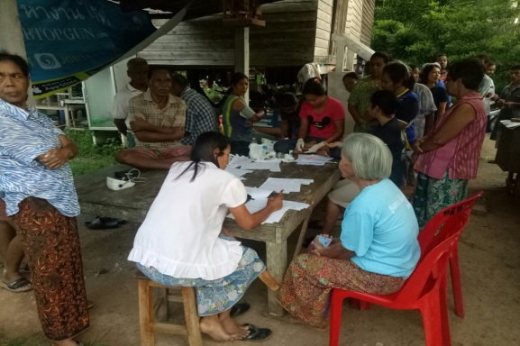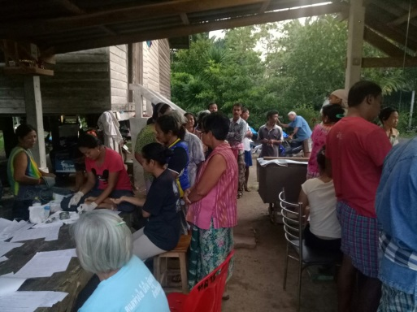

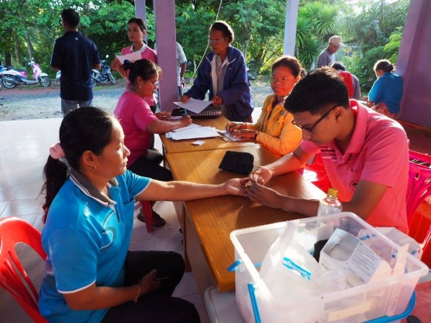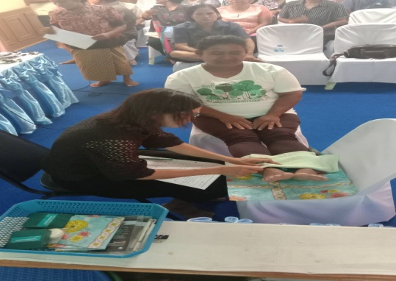  
**10. โครงการพัฒนาศักยภาพ อสม. เรื่องมะเร็งปากมดลูกและมะเร็งเต้านม**

ผู้รับผิดชอบโครงการ นางดารุณี มากแก้ว ตำแหน่ง พยาบาลวิชาชีพชำนาญการ

- ผลการดำเนินงาน

1 อาสาสมัครสาธารณสุขประจำหมู่บ้านมีความรู้และตระหนักถึงความสำคัญของการเกิดโรค อีกทั้งสามารถให้คำแนะนำการตรวจคัดกรองมะเร็งเต้านมด้วยตนเองแก่กลุ่มเป้าหมายหญิงอายุ 30-70 ปี ได้อย่างถูกต้อง และสามารถขยายต่อในชุมชนได้

2.กลุ่มเป้าหมายหญิงวัยเจริญพันธุ์อายุ 30-70ปี จำนวน 1,187 คน ได้รับการตรวจมะเร็งเต้านมด้วยตนเอง จำนวน 1,129 คน คิดเป็นร้อยละ 95.11 ผลปกติ จำนวน 1,178 คน คิดเป็นร้อยละ 99.21

ผิดปกติ จำนวน 9 คน คิดเป็นร้อยละ 0.79

อัตราป่วยโรคมะเร็งเต้านม

ช่วงอายุ 40-49 ปี จำนวน 3 คน คิดเป็นร้อยละ 0.92

ช่วงอายุ 50-59 ปี จำนวน 5 คน คิดเป็นร้อยละ 1.44

ช่วงอายุ 60 ปี ขึ้นไป จำนวน 8 คน คิดเป็นร้อยละ 1.14

3.กลุ่มเป้าหมายที่ยังไม่ได้รับการตรวจมะเร็งปากมดลูก จำนวน 359 คน ซึ่งเข้ารับการตรวจมะเร็งปากมดลูก จำนวน 63 คน

คิดเป็นร้อยละ 17.54 ผลปกติ จำนวน 63 คน คิดเป็น ร้อยละ 100

อัตราป่วยโรคมะเร็งปากมดลูก

ช่วงอายุ 40-49 ปี จำนวน 1 คน คิดเป็นร้อยละ 0.31

ช่วงอายุ 50-59 ปี จำนวน 1 คน คิดเป็นร้อยละ 0.29

ช่วงอายุ 60 ปี ขึ้นไป จำนวน 1 คน คิดเป็นร้อยละ 0.15

- ระยะเวลาดำเนินการและสถานที่ดำเนินการ

วันที่ 21 พฤษภาคม 2562

ณ ห้องประชุมโรงพยาบาลส่งเสริมสุขภาพตำบลปันแต อำเภอควนขนุน จังหวัดพัทลุง

- งบประมาณ 4,970 บาท รายละเอียดค่าใช้จ่ายดังนี้

กิจกรรมจัดกิจรรม อบรม อสม. ให้มีความรู้เกี่ยวกับโรคมะเร็งเต้านม/มะเร็งปากมดลูก

1. ค่าอาหารว่างและเครื่องดื่มสำหรับผู้เข้าร่วมอบรมและผู้จัด จำนวน 95 คน x 1 มื้อ x 25 บาท เป็นเงิน 2,375 บาท

2 Roll up ให้ความรู้เรื่องมะเร็งเต้านม จำนวน 2 ป้าย x 1,000 บาท เป็นเงิน 2,000 บาท

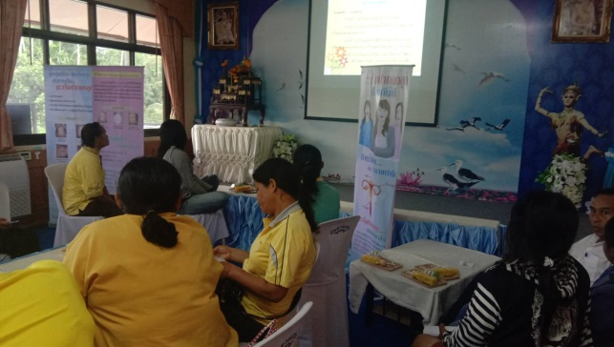3. แบบฟอร์มการบันทึกการตรวจเต้านมด้วยนม 1,190 แผ่น x 0.50 บาท เป็นเงิน 595 บาท

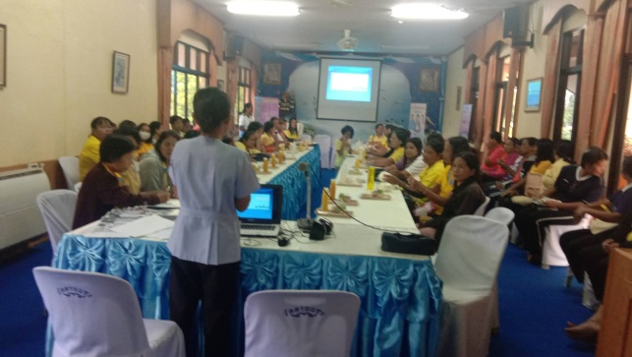

11. **โครงการเฝ้าระวังผู้สัมผัสสารเคมีกำจัดแมลงในตำบลปันแต**

ผู้รับผิดชอบโครงการนางสาวพอตา เกตุจิรัฐิติกาล ตำแหน่ง นักวิชาการสาธารณสุขชำนาญการ

- ผลการดำเนินงาน

จากการที่ทาง โรงพยาบาลส่งเสริมสุขภาพตำบลปันแตร่วมกับกองทุนหลักประกันสุขภาพตำบลปันแตได้เล็งเห็นความสำคัญของสุขภาพเกษตรกรในพื้นที่ตำบลปันแต จึงได้จัดทำโครงการตรวจสารเคมีตกค้างในเลือดของเกษตรกรกลุ่มเสี่ยงขึ้น อย่างต่อเนื่อง เพื่อให้เกษตรกรกลุ่มเสี่ยงในพื้นที่รับผิดชอบได้รับการตรวจสุขภาพและเจาะเลือดเพื่อหาสารเคมีตกค้างในกระแสเลือด ว่าอยู่ในระดับใด เพื่อเฝ้าระวังและรักษา โดยในปีงบประมาณ 256๑ ได้มีการเจาะเลือดเกษตรกลุ่มเสี่ยง ได้รับการตรวจสารเคมีในเลือด ร้อยละ ๖๗.๙๖ เจาะเลือดเกษตรกรโดยใช้กระดาษ Reactive paper ครั้งที่ ๑ พบว่า ปกติ ร้อยละ ๗.๑๔ ปลอดภัย ร้อยละ ๑๗.๑๔ เสี่ยง ร้อยละ ๔๕.๗๒ และไม่ปลอดภัย ร้อยละ ๓๐.๐๐ กรณีพบว่า เสี่ยงและไม่ปลอดภัยในครั้งที่ ๑ เจาะเลือดเกษตรกรโดยใช้กระดาษ Reactive paper ครั้งที่ ๒ พบว่า ปกติ ร้อยละ ๑๓.๓๓ ปลอดภัย ร้อยละ ๒๖.๖๗ เสี่ยง ร้อยละ ๕๓.๓๓ และไม่ปลอดภัย ร้อยละ ๖.๖๗ จะเห็นได้ว่าเกษตรกรยังมีระดับผลเลือดอยู่ในกลุ่มเสี่ยงและไม่ปลอดภัยค่อนข้างสูง ทั้งยังมีการศึกษาอันตรายจากสารเคมีกำจัดศัตรูพืชอย่างกว้างขวางและพบว่า สารเคมีกำจัดศัตรูพืชเหล่านี้สามารถถูกสะสมในร่างกายมนุษย์ได้เป็นเวลานาน ผ่านช่องทางต่างๆ ได้แก่ การดูดซึมทางผิวหนัง ระบบทางเดินหายใจ และการรับประทาน จากข้อมูลข้างต้นเป็นที่น่าเป็นห่วงทั้งเกษตรกรและผู้บริโภคที่มีความเสี่ยงจะได้รับอันตรายจากการปนเปื้อนสารเคมีกำจัดศัตรูพืชในผลผลิตทางการเกษตร ในปีงบประมาณ ๒๕๖๒ ทางโรงพยาบาลส่งเสริมสุขภาพตำบลปันแต จึงขยายการเฝ้าระวังจากเฉพาะเกษตรกรกลุ่มเสี่ยงที่ฉีดพ่นยาฆ่าแมลง มาสู่ประชาชนอายุ ๓๕ ปีขึ้นไปที่สามารถรับยาฆ่าแมลงผ่านช่องทางต่างๆ ที่กล่าวข้างต้นแล้ว ดังนั้นเพื่อเฝ้าระวังสภาวะสุขภาพจากสารเคมี ในประชาชนกลุ่มเสี่ยงอายุ ๓๕ ปีขึ้นไป และให้ประชาชนกลุ่มเสี่ยง ที่มีระดับสารเคมีในเลือดระดับไม่ปลอดภัยได้รับการปรับเปลี่ยนพฤติกรรม ซึ่งผลจาการดำเนินการตามวัตถุประสงค์โครงการ ดังนี้

๑. ประชาชนกลุ่มเสี่ยง ได้รับการตรวจสารเคมีในเลือด ทั้งสิ้นจำนวน ๗๒๘ คน มีผลดังนี้

๑.๑ เจาะเลือดประชาชนกลุ่มเสี่ยงโดยใช้กระดาษ Reactive paper ครั้งที่ ๑ พบว่า ปกติ ร้อยละ ๒.๓๓ ปลอดภัย ร้อยละ ๔๒.๘๖ เสี่ยง ร้อยละ ๓๒.๒๘ และไม่ปลอดภัย ร้อยละ ๒๒.๕๓

๑.๒ กรณีพบว่า เสี่ยงและไม่ปลอดภัยในครั้งที่ ๑ เจาะเลือดเกษตรกรโดยใช้กระดาษ Reactive paper ครั้งที่ ๒ มีผู้มาเจาะเลือดครั้งที่ ๒ ร้อยละ ๔๙.๘๗ พบว่า ปกติ ร้อยละ ๐ ปลอดภัย ร้อยละ ๑๑.๕๖ เสี่ยง ร้อยละ ๕๓.๒๗ และไม่ปลอดภัย ร้อยละ ๓๕.๑๗

๑.๓ กลุ่มเสี่ยงที่มาเจาะเลือดครั้งที่ ๒ มีผลเลือดเท่าเดิม ร้อยละ ๔๙.๒๕ ดีขึ้น ร้อยละ ๓๗.๖๙ แย่ลง ร้อยละ ๑๓.๐๖

๒.เกษตรกลุ่มเสี่ยง ที่มีระดับสารเคมีในเลือดระดับไม่ปลอดภัยได้รับการปรับเปลี่ยนพฤติกรรมทุกราย โดยได้ทำการคัดกรองตามแบบประเมินความเสี่ยงในการทำงานของเกษตรกรจากการสัมผัสสารเคมีกำจัดศัตรูพืช นบก.1 เพื่อทราบถึงพฤติกรรมการใช้สารเคมีของแต่ละบุคคล นอกจากนี้ยังให้ความรู้โดยใช้สื่อจากแผ่นพับการล้างผักที่ถูกวิธี และแผ่นพับการใช้สมุนไพรล้างพิษ เจาะจงเป็นรายบุคคล ผู้ที่มีระดับสารเคมีระดับเสี่ยงและไม่ปลอดภัยทางโรงพยาบาลส่งเสริมสุขภาพตำบลปันแตจะจ่ายยาผงรางจืดชงรับประทาน ๑ เดือน แล้วนัดมาเจาะเลือดซ้ำครั้งที่ ๒ เพื่อเฝ้าระวังต่อไป

จะเห็นได้ว่า ทางโครงการ ตั้งเป้าหมายไว้ ร้อยละ ๓๐ ของประชาชนอายุ ๓๕ ปีขึ้นไป จำนวน ๗๒๑ คน ซึ่งจากการดำเนินโครงการมีผู้ได้รับการตรวจเพิ่มจากเป้าหมายเป็น ๗๒๘ คน จากการเจาะเลือดครั้งที่ ๑ ผลเลือดอยู่ในกลุ่มเสี่ยงและไม่ปลอดภัยค่อนข้างสูง เมื่อนัดเจาะครั้งที่ ๒ กลุ่มนี้มารับบริการเพียง ร้อยละ ๔๙.๒๕ แต่ผลเลือดส่วนใหญ่กลุ่มนี้ยังอยู่ในกลุ่มเสี่ยงและไม่ปลอดภัย ซึ่งผลเลือดส่วนใหญ่จะเท่าเดิมไม่เปลี่ยน แม้จะดีขึ้นมาอยู่ในช่วงปลอดภัยแล้ว ร้อยละ ๑๑.๕๖ ก็ยังจำเป็นที่ยังต้องมีการเฝ้าระวังประชาชนเกี่ยวการสารเคมีตกค้างต่อไป

**-** งบประมาณ 2๑,๔๕0 บาท ดังนี้

1. กิจกรรมตรวจสารเคมีตกค้างในปะชาชน อายุ ๓๕ ปีขึ้นไป

๑.๑ ค่าชุดอุปกรณ์ตรวจหาโคลีนเอสเตอเรสในเลือด จำนวน ๑ ชุด เป็นเงิน ๑,๘๕๐ บาท

๑.๒ ค่าชุดตรวจสารเคมีตกค้างในเลือด ๑๐ ชุด ชุดละ ๙๕๐ บาท เป็นเงิน ๙,๕๐๐ บาท

๑.๓ เข็มเจาะปลายนิ้ว กล่องละ ๒๐๐ ชิ้น ๑,๒๐๐ บาท จำนวน ๕ กล่อง เป็นเงิน ๖,๐๐๐ บาท

๑.๔ สำลีชุบแอลกอฮอล์สำเร็จ แผงละ ๘ ก้อน กล่องละ ๑๐๐ แผง กล่องละ ๘๕๐ บาทจำนวน ๒ กล่อง เป็นเงิน ๑,๗๐๐ บาท

๑.๕ ค่าถ่ายเอกสารแบบประเมินความเสี่ยงในการทำงานของเกษตรกรจากการสัมผัสสารเคมีกำจัดศัตรูพืช หน้า-หลัง แผ่นละ ๑ บาท จำนวน ๘๐0 ชุด เป็นเงิน ๘๐0 บาท

2. กิจกรรมการปรับเปลี่ยนพฤติกรรม

๒.๑ ค่าถ่ายเอกสารแผ่นพับการล้างผักที่ถูกวิธี หน้า-หลัง แผ่นละ ๑ บาท จำนวน ๘๐0 ชุด เป็นเงิน ๘๐0 บาท

๒.๒ ค่าถ่ายเอกสารแผ่นพับความรู้เรื่อง รางจืด หน้า-หลัง แผ่นละ ๑ บาท จำนวน ๘๐0 ชุด เป็นเงิน ๘๐0 บาท

- ปัญหา/อุปสรรค

๑. ประชาชนกลุ่มเสี่ยงไม่มารับบริการเจาะเลือดครั้งที่ ๒ ในวันเวลาที่นัดหมาย

๒. รางจืดมีไม่เพียงพอกับกลุ่มเสี่ยง

**-** แนวทางแก้ไข

1. เพิ่มช่องทางประชาสัมพันธ์ให้ประชาชนสนใจมารับบริการ
2. ส่งเสริมการปลูกรางจืดในครัวเรือน

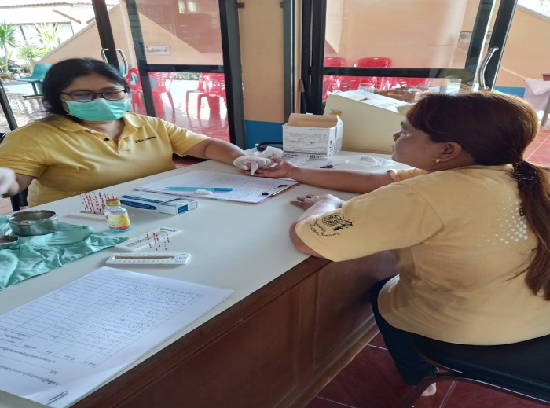 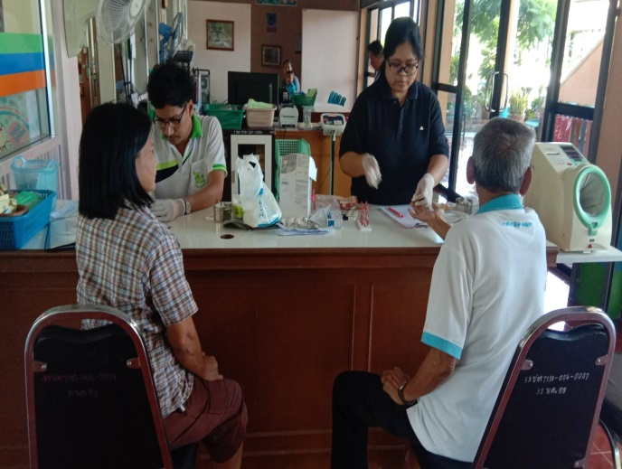

**12. กิจกรรม โครงการอบรม อย.น้อย คุ้มครองผู้บริโภคด้านสุขภาพ**

ผู้รับผิดชอบโครงการ นางพุทธวรรณ บำรุงเสนา ตำแหน่ง พยาบาลวิชาชีพชำนาญการ

- ผลการดำเนินงาน

ให้ความรู้และทักษะในการเลือกซื้ออาหาร ยาและเครื่องสำอาง แก่นักเรียน

นักเรียนฝึกปฏิบัติการตรวจหาสารปนเปื้อนในอาหาร จำนวน 3 ชนิด

ผลสัมฤทธิ์ของการเลือกกลุ่มเป้าหมาย

|  |  |  |
| --- | --- | --- |
| กลุ่มเป้าหมายที่กำหนด | | ข้อคิดเห็นเกี่ยวกับกลุ่มเป้าหมาย |
| กลุ่ม | จำนวน |
| วิทยากรให้ความรู้เรื่องการเลือกซื้ออาหาร ยาและเครื่องสำอางแก่เด็กนักเรียนชั้น ป. 5 /ม.1-3 /ครู  โรงเรียนวัดควนปันตาราม,โรงเรียนวัดสุนทราวาส  โรงเรียนบ้านปากสระ,โรงเรียนบ้านสำนักกอ | 40 คน | เป็นกลุ่มนักเรียนที่กำลังเรียนเรื่องหลักการเลือกซื้ออาหารที่ถูกต้อง สามารถนำความรู้ไปใช้ในชีวิตประจำวัน แนะนำผู้ปกครองที่บ้าน สอนเพื่อนด้วยกันเอง และดูแลเรื่องการสุขาภิบาลอาหารและสิ่งแวดล้อมในโรงเรียนได้เป็นอย่างดี |

ผลสำเร็จตามวัตถุประสงค์ของกิจกรรม

|  |  |  |  |
| --- | --- | --- | --- |
| วัตถุประสงค์ของกิจกรรม | ผลสำเร็จน่าพอใจหรือไม่ | | เหตุผล/หลักฐานอ้างอิง |
| พอใจ | ไม่พอใจ |
| ให้ความรู้และทักษะการเลือกซื้ออาหาร ยา และเครื่องสำอาง แก่เด็กนักเรียน | / |  | นักเรียนมีความรู้เรื่องหลักการเลือกซื้ออาหารที่ถูกต้อง สามารถตอบคำถามได้ และผ่านการกำหนดความรู้ทุกคน |
| นักเรียนฝึกปฏิบัติการตรวจหาสารปนเปื้อนในอาหาร 3 ชนิด | / |  | จากการทดสอบนักเรียนสามารถตรวจหาสารปนเปื้อนจำนวน 3 ชนิด ได้แก่การตรวจหาสารบอแรกซ์ สารฟอกขาว และสารฟอร์มาลีน ได้อย่างถูกต้อง |

- ระยะเวลาดำเนินการและสถานที่ดำเนินการ

วันที่ 22 พฤษภาคม 2562 ณ ห้องประชุมโรงพยาบาลส่งเสริมสุขภาพตำบลปันแต

- งบประมาณ 7,150 บาท กิจกรรมอบรมให้นักเรียน อย.น้อย ความรู้ความเข้าใจ ในเรื่องผลิตภัณฑ์สุขภาพ และสามารถเลือกซื้อ เลือกบริโภคได้อย่างถูกต้อง ปลอดภัย รายละเอียดดังนี้

1. ค่าอาหารว่างและเครื่องดื่มสำหรับผู้เข้าร่วมอบรมและผู้จัด จำนวน 40 คน x 2 มื้อ x

25 บาท เป็นเงิน 2,000 บาท

2. ค่าอาหารกลางวันสำหรับผู้เข้าร่วมอบรมและผู้จัด จำนวน 40 คนx 1 มื้อ x 50 บาท

เป็นเงิน 2,000 บาท

3. ค่าวัสดุอบรม จำนวน 40 ชุด x 30 บาท เป็นเงิน 1,200 บาท

4. ค่าชุดทดสอบสารบอแรกซ์ จำนวน 1 กล่อง ๆ ละ 50 ชิ้น x 350 บาท เป็นเงิน 350 บาท

5. ค่าชุดทดสอบสารฟอกขาว จำนวน 1 กล่อง ๆ ละ 100 ชิ้น x 350 บาท เป็นเงิน 350 บาท

6. ค่าชุดทดสอบสารฟอร์มาลีน จำนวน 1 กล่อง ๆ ละ 30 ชิ้น x 1,250 บาท เป็นเงิน 1,250 บาท

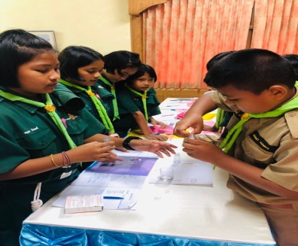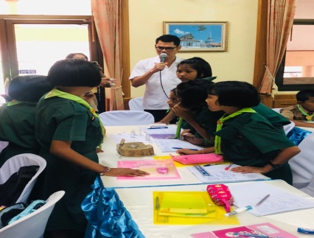

**13. โครงการคุ้มครองผู้บริโภคด้านสาธารณสุขในชุมชน**

ผู้รับผิดชอบโครงการ นางพุทธวรรณ บำรุงเสนา ตำแหน่ง พยาบาลวิชาชีพชำนาญการ

- ผลการดำเนินงาน

กิจกรรมอบรมผู้ประกอบร้านชำ จำนวน 31 ร้าน ร้านอาหาร 7 ร้าน รวม 38 ร้าน

- ผ่านการอบรมมีความรู้ความเข้าใจ เรื่องอาหาร และยา ในการปรับปรุงข้อกำหนดที่ได้มาตรฐานของ

ร้านอาหาร ร้านชำ ได้ร้อยละ 94

- ประชาชนบริโภคอาหารที่สะอาดถูกหลักสุขาภิบาล และร้านอาหาร มีมาตรฐานสะอาดปลอดภัย

- การสุขาภิบาลอาหารของพื้นที่ ได้มาตรฐาน โดยประชาชนมีสุขภาพอนามัยและคุณภาพชีวิตที่ดีและ

เกิดบูรณาการในการทำงานของหน่วยงานที่เกี่ยวข้อง

-ร้านอาหาร/ร้านชำ ที่ผ่านข้อกำหนดมาตรฐาน ด้ายกายภาพ จะได้รับการส่งเสริมตรวจประเมินร้าน

ด้านชีวภาพต่อไป

-ผู้ประกอบการสามารถเลือกผลิตภัณฑ์ อาหาร เครื่องสำอาง ที่มีคุณภาพ จำหน่ายให้กับประชาชน

-ผู้ประกอบการมีความรู้เรื่องประเภทของยา แต่ละชนิด และสามารถเลือกจำหน่ายเฉพาะยาสามัญ

ประจำบ้านได้

-เครือข่ายงานคุ้มครองผู้บริโภค สามารถให้ความรู้ และคำแนะนำในการเลือกใช้ผลิตภัณฑ์สุขภาพแก่

ประชาชน และผู้ประกอบการได้

**-** ระยะเวลาดำเนินการและสถานที่ดำเนินการ

วันที่ 24 พฤษภาคม 2562 ณ ห้องประชุมโรงพยาบาลส่งเสริมสุขภาพตำบลปันแต

**-** งบประมาณ 4,200 บาท กิจกรรมอบรมแลกเปลี่ยนเรียนรู้งานคุ้มครองผู้บริโภคด้านสาธารณสุขแก่ภาคีเครือข่าย ได้แก่ อสม.กลุ่มเจ้าของร้าน และกลุ่มภาคีเครือข่าย งบประมาณ 4,200 บาท รายละเอียดดังนี้ 1 ค่าอาหารว่างและเครื่องดื่มสำหรับผู้เข้าร่วมอบรมและผู้จัด จำนวน 60 คน x

25 บาท x 1 มื้อ เป็นเงิน 1,500 บาท

2 ค่าสมนาคุณวิทยากร จำนวน 3 ชั่วโมง x 300 บาท เป็นเงิน 900 บาท

3 ค่าวัสดุอุปกรณ์ในการอบรม จำนวน 60 ชุด x 30 บาท เป็นเงิน 1,800 บาท

- ผลที่ได้รับ

1.ผู้ประกอบการสามารถเลือกผลิตภัณฑ์ อาหาร เครื่องสำอาง ที่มีคุณภาพ จำหน่ายให้กับประชาชนได้

2. มีความรู้เรื่องประเภทของยา แต่ละชนิด และสามารถเลือกจำหน่ายเฉพาะยาสามัญประจำบ้านได้

3. เครือข่ายงานคุ้มครองผู้บริโภค สามารถให้ความรู้ และคำแนะนำในการเลือกใช้ผลิตภัณฑ์สุขภาพแก่ประชาชน และผู้ประกอบการได้

- ปัญหา/อุปสรรค : ผู้ประกอบการบางรายไม่มา ส่งตัวแทนมาอบรม อาจได้รับการถ่ายทอดความรู้ ความความใจ ที่คลาดเคลื่อนได้

- แนวทางการแก้ไข : จัดทำแจกเอกสาร แผ่นพับ การดำเนินงานงานคุ้มครองผู้บริโภค เพื่อนำไปศึกษาเพิ่มเติมให้แก่ผู้ประกอบการร้านค้า

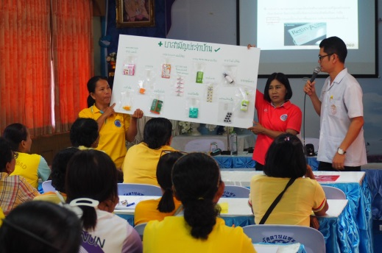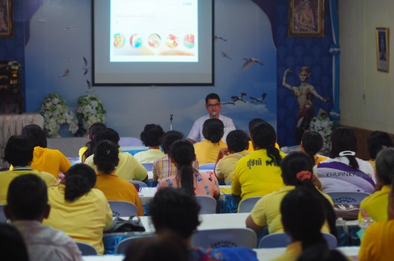

**14. โครงการลดพุง ลดโรค (คลินิก DPAC)**

ผู้รับผิดชอบโครงการ นางพัทยา เพ็ชรสง ตำแหน่ง พยาบาลวิชาชีพชำนาญการ

- ผลการดำเนินงาน

1.จัดอบรมให้ความรู้และคำปรึกษาแก่กลุ่มเป้าหมาย อาสาสมัครสาธารณสุขและประชาชนทั่วไปเกี่ยวกับการปรับเปลี่ยนพฤติกรรมสุขภาพโดยการอบรมเชิงปฏิบัติการกลุ่มเสี่ยง 1 วัน

2.จัดกิจกรรมออกกำลังกายทุกวันจันทร์-อังคาร-พฤหัสบดี-ศุกร์

3. มีการจัดกิจกรรมออกกำลังกายเต้นแอโรบิค-บาร์สโลบ ร่วมกัน ทุกวันจันทร์-อังคาร-พฤหัสบดี-ศุกร์ เวลา 17.00 น. ณ โรงพยาบาลส่งเสริมสุขภาพตำบลปันแต

4. มีกิจกรรมโยคะบำบัด ทุกวันพุธ ณ ห้องประชุมโรงพยาบาลส่งเสริมสุขภาพตำบลปันแต

5. จัดกิจกรรมพัฒนาคลินิกไร้พุงเพื่อให้บริการแก่กลุ่มวัยทำงานที่มีภาวะเสี่ยงต่อโรคอ้วนลงพุงและกลุ่มผู้ป่วยโรคเรื้อรังและอบรมให้ความรู้และคำปรึกษาแก่กลุ่มเป้าหมาย

**-** ผลที่ได้รับ :ประชาชนได้รับบริการจากคลินิก DPAC ที่มีมาตรฐาน ลดอัตราป่วยในกลุ่มเสี่ยงโรคเบาหวาน/ความดันโลหิตสูง และลดภาวะแทรกซ้อนของผู้ป่วยโรคเรื้อรัง

**-** ระยะเวลาดำเนินการและสถานที่ดำเนินการ

1. พัฒนาคลินิกไร้พุง ตั้งแต่วันที่ 1 พฤษภาคม 2562 ถึง 31 พฤษภาคม 2562

2. ให้ความรู้แก่กลุ่มเป้าหมายที่ได้รับการปรับเปลี่ยนพฤติกรรมรายเก่า/ใหม่ในคลินิก

วันที่ 6 มิถุนายน 2562 - 31 สิงหาคม 2562

ณ ห้องประชุมโรงพยาบาลส่งเสริมสุขภาพตำบลปันแต

**-** งบประมาณ 26,900 บาท รายละเอียดค่าใช้จ่ายดังนี้

1 ค่าอาหารว่างผู้เข้าร่วมอบรมและผู้จัด จำนวน 50 คน x 2 มื้อ x 25 บาท เป็นเงิน 2,500 บาท

2 ค่าอาหารกลางวัน จำนวน 50 คน x 1 มื้อ 50 บาท เป็นเงิน 2,500 บาท

3 ค่าสมนาคุณวิทยากร จำนวน 6 ชั่วโมง x 300 เป็นเงิน 1,800 บาท

4 Roll Up ปิงปอง 7 สี ขนาด 60 ซม. x 160 ซม. จำนวน 1 ป้าย x 1,000 บาท

เป็นเงิน 1,000 บาท

5 Roll Up การออกกำลังกาย ขนาด 60 ซม. x 160ซม. จำนวน 1 ป้าย x

1,000บาท เป็นเงิน 1,000 บาท

6 โมเดลผลไม้จำลอง จำนวน 1 ชุด ราคา 2,000 บาท เป็นเงิน 2,000 บาท

7 โมเดลผักจำลอง จำนวน 1 ชุด ราคา 2,000 บาท เป็นเงิน 2,000 บาท

8 แฟ้มประวัติผู้เข้าร่วมโครงการ DPAC จำนวน 30 แฟ้ม x 70บาท เป็นเงิน 2,100 บาท

9 Roll Up การประเมินความเสี่ยงก่อน/หลังก่อนออกกำลังกาย จำนวน 2 ป้าย x 1,000 บาท

เป็นเงิน 2,000 บาท

10 อุปกรณ์ส่งเสริมการออกกำลังกาย

- ตารางเก้าช่อง จำนวน 25 อัน 200 บาทเป็นเงิน 5,000 บาท

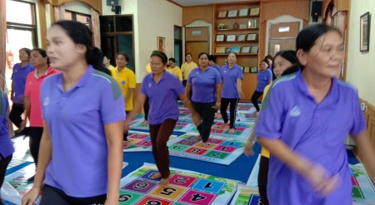- เสื่อโยคะ จำนวน 25 ผืน x 200 บาท เป็นเงิน 5,000 บาท

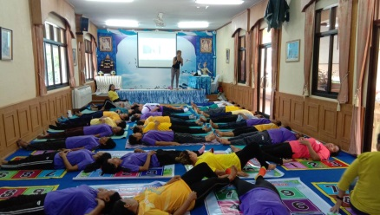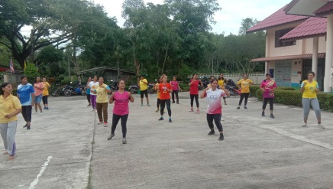

**15**. **โครงการปฏิบัติการควบคุมโรคไข้เลือดออก**

ผู้รับผิดชอบโครงการ นายชาตรี เถื่อนเทพ ตำแหน่ง เจ้าพนักงานสาธารณสุขชำนาญงาน

- ผลการดำเนินงาน

เปรียบเทียบอัตราป่วยด้วยโรคไข้เลือดออก 3 ปี ย้อนหลัง

ปี 2559 จำนวนผู้ป่วย 15 ราย คิดเป็น 241.94 ต่อแสนประชากร

ปี 2560 จำนวนผู้ป่วย 9 ราย คิดเป็น 146.22 ต่อแสนประชากร

ปี 2561 จำนวนผู้ป่วย 3 ราย คิดเป็น 48.74 ต่อแสนประชากร

ปี 2562 จำนวนผู้ป่วย 18 คน คิดเป็น 291.69

มีการรณรงค์จัดการสิ่งแวดล้อมให้สะอาดทั้งในหมู่บ้าน ในวัด และในโรงเรียนเป็นประจำสม่ำเสมอ มีการสำรวจลูกน้ำยุงลายทุกสัปดาห์โดย อสม.

**-** ระยะเวลาดำเนินการและสถานที่ดำเนินการ

1 ให้ความรู้เรื่องไข้เลือดออกแก่ ผู้นำชุมชน อสม. แกนนำครอบครัว ในวันประชุมประจำเดือน อสม. เดือนพฤษภาคม ณ ห้องประชุมโรงพยาบาลส่งเสริมสุขภาพตำบลปันแต

2 รณรงค์สำรวจลูกน้ำยุงลายพร้อมทำลายแหล่งเพาะพันธุ์ จำนวน 3 ครั้ง เดือนพฤษภาคม พื้นที่หมู่ที่ 1-13 ตำบลปันแต อำเภอควนขนุน จังหวัดพัทลุง

3.จัดซื้อเครื่องพ่นละอองฝอยและเคมีภัณฑ์ เดือนพฤษภาคม

- งบประมาณเบิกจ่ายจริง 92,472 บาท รายละเอียดค่าใช้จ่ายดังนี้

1. กิจกรรมรณรงค์สำรวจลูกน้ำยุงลายพร้อมทำลายแหล่งเพาะพันธุ์ จำนวน 3 ครั้ง งบประมาณ 4,672 บาท รายละเอียดดังนี้

1.1 ค่าถ่ายเอกสารแบบสำรวจลูกน้ำยุงลายพร้อมทำลายแหล่งเพาะพันธ์ จำนวน 2,400 แผ่น x 0.50 บาท เป็นเงิน 1,200 บาท

1.2 ค่าสเปรย์กำจัดแมลงแบบพกพา จำนวน 24 กระป๋อง x 78 บาท เป็นเงิน 1,872 บาท

1.3 ค่าโลชั่นทากันยุง จำนวน 200 ซอง x 8 บาท เป็นเงิน 1,600 บาท

2. กิจกรรมจัดซื้อเครื่องพ่นละอองฝอยและเคมีภัณฑ์ งบประมาณ 87,800 บาท รายละเอียดดังนี้

2.1 ค่าจัดซื้อเครื่องพ่นเคมีแบบละอองฝอยสะพายหลัง จำนวน 1 เครื่อง เป็นเงิน 85,000 บาท

2.2 น้ำยาพ่นละอองฝอย จำนวน 1 ขวด x 2,800 บาท เป็นเงิน 2,800 บาท

- ผลที่ได้รับ

1 สามารถลดอัตราการป่วยด้วยโรคไข้เลือดออกให้เหลือไม่เกิน 50 ต่อแสนประชากร

2 ประชาชนในชุมชน มีความรู้ ความเข้าใจ เกี่ยวกับโรคไข้เลือดออกและมี พฤติกรรมที่ถูกต้องเหมาะสม การป้องกันไม่ให้เกิดโรคไข้เลือดออก

3. ประชาชนทำกิจกรรมในการทำลายแหล่งเพาะพันธ์ยุงลายอย่างต่อเนื่องสม่ำเสมอ ทำให้สามารถลดแหล่งเพาะพันธ์ลูกน้ำยุงลายภายในบ้าน ชุมชน โรงเรียนให้น้อยลง

**-** ปัญหา/อุปสรรค : การรณรงค์จัดการสิ่งแวดล้อมยังคงเป็นบทบาทของ อสม. ชาวบ้านบางส่วนยังไม่ให้ความร่วมมือ ประชาชนยังคงให้ความสำคัญของการรักษาเมื่อป่วย มากกว่าการป้องกัน

- ข้อเสนอแนะ : ประชาชนตระหนักในการดูแลตนเองไม่ให้ยุงกัด ไม่มีแหล่งเพาะพันธุ์ลูกน้ำยุงลายในบ้านเรือนของตนเอง โดยการสำรวจแหล่งเพาะพันธุ์ลูกน้ำยุงลายทุก 7 วัน โดยใช้หลัก 5 ป 1 ข

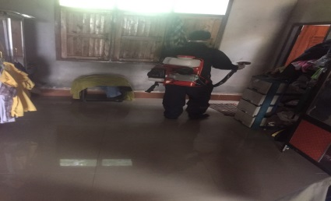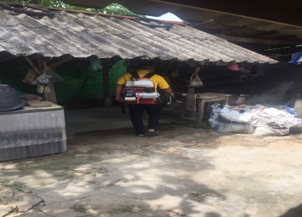

**16. โครงการส่งเสริมทันตสุขภาพในเด็กก่อนวัยเรียน“เด็กปฐมวัยฟันดี ยิ้มสดใส”**

ผู้รับผิดชอบโครงการ นางสาวสมฤทัย ย่อเซ่ง ตำแหน่ง นักวิชาการสาธารณสุข(ทันตสาธารณสุข)

- ผลการดำเนินงาน

1. ได้มีการรณรงค์ออกประชาสัมพันธ์ให้กลุ่มเป้าหมายได้เข้ารับการอบรมให้ความรู้เรื่องโรคฟันผุ อาหารที่ทำให้เกิดโรคฟันผุ และการทำความสะอาดช่องปากที่ถูกต้อง

2. กลุ่มเป้าหมายมีความรู้เพิ่มขึ้น ร้อยละ 81.82

3. กลุ่มเป้าหมายมีความพึงพอใจในการเข้าร่วมโครงการระดับมาก ร้อยละ 97.78

**-** ระยะเวลาดำเนินการและสถานที่ดำเนินการ

วันที่ 17 เดือนมิถุนายน พ.ศ. 2562 ณ ห้องประชุมศูนย์พัฒนาเด็กเล็กบ้านควนปันแต

วันที่ 18 เดือนมิถุนายน พ.ศ. 2562 ณ ห้องประชุมศูนย์พัฒนาเด็กเล็กบ้านสำนักกอ

**-** บประมาณ จำนวน 5,460 บาท รายละเอียดค่าใช้จ่ายดังนี้

1 แปรงสีฟัน จำนวน 83 ด้าม x 10 บาท เป็นเงิน 830 บาท

2 ค่ายาสีฟัน จำนวน ๘3 ด้าม x 20 บาท เป็นเงิน 1,660 บาท

3 ค่าอาหารว่าง จำนวน 94 คน x 1 มื้อ x 25 บาท เป็นเงิน 2,350 บาท

4 ค่าถ่ายเอกสารหนังสือเชิญเข้าร่วมโครงการ 84 แผ่น x 0.50 บาท เป็นเงิน 42 บาท

5 ค่าถ่ายเอกสารแบบทดสอบความรู้ก่อนและหลังเข้าร่วมโครงการ จำนวน 166 แผ่น x 0.50 บาท เป็นเงิน 83 บาท

6 ค่าถ่ายเอกสารแบบประเมินความพึงพอใจผู้เข้าร่วมโครงการ จำนวน 90 แผ่น x0.50 บาท เป็นเงิน 45 บาท

7 ค่าป้ายไวนิลโครงการ ขนาด 1 x 3 เมตร จำนวน 1 แผ่น เป็นเงิน 450 บาท

**-** ผลที่ได้รับ

1.ผู้ปกครองเด็กมีความรู้และทักษะในการดูแลสุขภาพฟันให้แก่เด็กปฐมวัยเพิ่มขึ้น

2. ผู้ปกครองตระหนักถึงความสำคัญของการดูแลสุขภาพช่องปากและฟัน

- ปัญหา :ผู้ปกครองเด็กบางคนไม่ได้มาร่วมโครงการเนื่องจากต้องทำงานประจำ และบางส่วนก็ให้ปู่ ย่า ตา ยายของเด็กมาร่วมกิจกรรมแทนทำให้การให้ความรู้บางอย่างต้องอธิบายหลายๆครั้งเพื่อให้ผู้ปกครองเด็กเข้าใจ

- แนวทางแก้ไข: จัดกิจกรรมร่วมกันกับการประชุมผู้ปกครอง เพื่อได้ร่วมกิจกรรมกับผู้ปกครองมากที่สุด

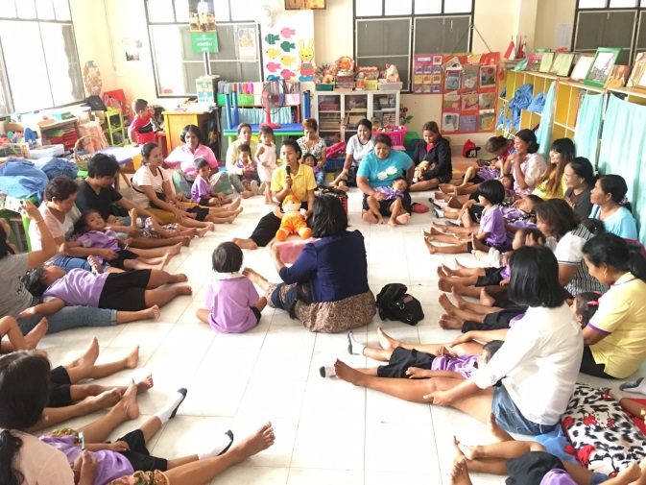

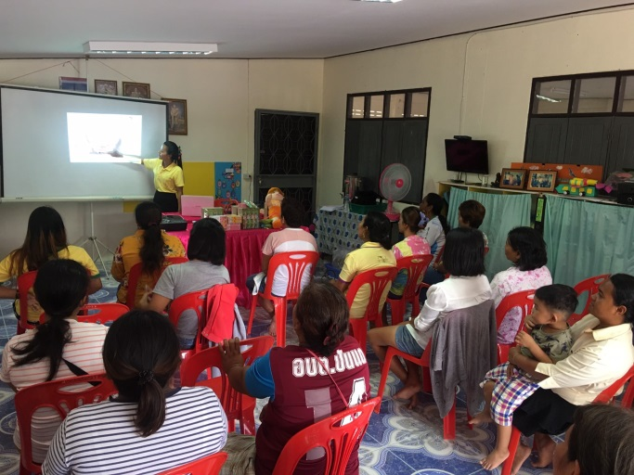

**17. โครงการส่งเสริมทันตสุขภาพ “ผู้สูงวัยฟันสวย สุขภาพช่องปากดี”**

ผู้รับผิดชอบโครงการ นางสาวสมฤทัย ย่อเซ่ง ตำแหน่ง นักวิชาการสาธารณสุข(ทันตสาธารณสุข)

- ผลการดำเนินงาน

1. ได้มีการรณรงค์ออกประชาสัมพันธ์ให้กลุ่มเป้าหมายได้เข้ารับการตรวจช่องปาก และมีความรู้ในการดูแลช่องปากที่ถูกต้อง

2.กลุ่มเป้าหมายมีความรู้เพิ่มขึ้น ร้อยละ 87.5

3.กลุ่มเป้าหมายมีความพึงพอใจในการเข้าร่วมโครงการระดับมาก ร้อยละ 88.89

**-** ระยะเวลาดำเนินการและสถานที่ดำเนินการ

วันที่ 7 มิถุนายน 2562 ณ ศาลาหมู่บ้าน หมู่ที่ 1 ตำบลปันแต อำเภอควนขนุน จังหวัดพัทลุง

**-** งบประมาณ จำนวน 4,590 บาท เป็นค่าใช้จ่ายดังนี้

1 ค่าอาหารว่างและเครื่องดื่มสำหรับผู้เข้าร่วมอบรมและผู้จัด จำนวน 60 คน x 1 มื้อ x 25 บาท เป็นเงิน 1,500 บาท

2 ค่าถ่ายเอกสารหนังสือเชิญเข้าร่วมโครงการจำนวน 60 แผ่น x 0.5 บาท เป็นเงิน 30 บาท

3 ค่าถ่ายเอกสารแบบทดสอบความรู้ก่อนและหลังเข้าร่วมโครงการ จำนวน 240 แผ่น x 0.50 บาท เป็นเงิน 120 บาท

4 ค่าถ่ายเอกสารแบบประเมินความพึงพอใจผู้เข้าร่วมโครงการ จำนวน 60 แผ่น x 0.50 บาท เป็นเงิน 30 บาท

5 ค่าป้ายไวนิลโครงการ ขนาด 1 x 3 เมตร จำนวน 1 แผ่น x 450 เป็นเงิน 450 บาท

6 ค่าแปรงสีฟัน จำนวน 60 ด้าม x 10 บาท เป็นเงิน 600 บาท

7 ค่ายาสีฟัน จำนวน ด้าม 60 x 16 บาท เป็นเงิน 960 บาท

8 ค่ากระเป๋าตาข่ายสำหรับใส่อุปกรณ์แปรงฟัน จำนวน 60 ใบ x 15 บาท เป็นเงิน 900 บาท

**-** ผลที่ได้รับ : ผู้สูงอายุ ที่มีอายุ 60 ปีขึ้นไป มีความรู้ในการป้องกันโรคฟันผุและสามารถทำความสะอาดช่องปากหรือฟันเทียมได้อย่างถูกต้อง

**-** ปัญหา/อุปสรรค : ผู้สูงอายุบางคนมาร่วมโครงการช้า เนื่องจากไม่สามารถขับรถมาเองได้ ต้องรอให้ลูกหลานมาส่ง หรือบางคนก็เดินเท้ามาร่วมกิจกรรมโครงการ

- แนวทางแก้ไข : ติดต่อเจ้าหน้าที่อาสาสมัครสาธารณสุขของหมู่บ้านมาร่วมกิจกรรมเพื่อคอยช่วยรับ-ส่งผู้สูงอายุที่ไม่สามารถมาเองได้

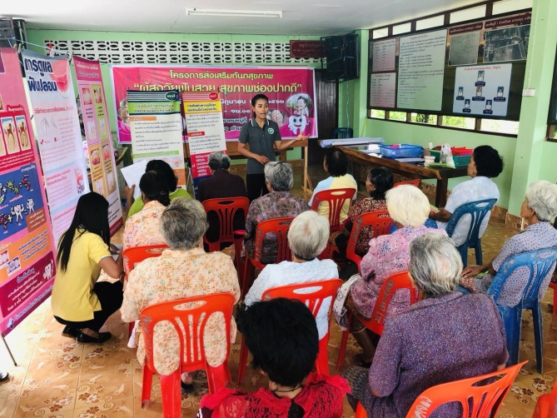 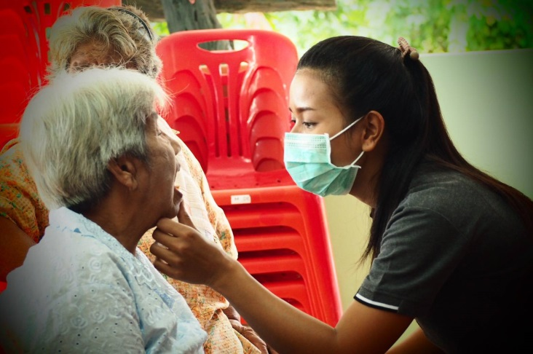

**18. โครงการอบรมแกนนำออกกำลังกายเพื่อสุขภาพตำบลปันแต**

ผู้รับผิดชอบโครงการ นายวิรัตน์ ขุนน่าน ประธานชมรมอาสาสมัครสาธารณสุขประจำหมู่บ้านตำบลปันแต

- ผลการดำเนินงาน

1. จัดอบรม ให้ความรู้แก่อาสาสมัครสาธารณสุขประจำหมู่บ้าน /ผู้สนใจ หมู่ละ 3 คน อบรมการออกกำลังกาย แอโรบิก โดยคุณภัทรลิน พลายดำ ตั้งแต่วันที่ 4 มิถุนายน 2562 ถึง 10 มิถุนายน 2562 จำนวน 21 ชั่วโมง ณ ห้องประชุมโรงเรียนวัดควนปันตาราม ซึ่งสามารถสร้างแกนนำออกกำลังกายแอโรบิกและสามารถถ่ายทอดสู่ชุมชนได้ ครอบคลุมทุกหมู่บ้าน สามารถจัดตั้งชมรมออกกำลังกายแต่ละหมู่บ้านได้

2. ประชาชนในชุมชนได้ออกกำลังกายอย่างสม่ำเสมอสามารถลดพุง ลดโรคได้ สามารถลดค่าใช้จ่ายในการรักษาพยาบาลได้

3. การออกกำลังกายสามารถสร้างความสามัคคีในชุมชนได้ และเพื่อเป็นการส่งเสริม ให้อสม.ทุกคนมีความรักความสามัคคีและความสัมพันธ์อันดีตลอดไป และมีสุขภาพที่ดีเป็นแบบอย่างในการเป็นแกนนำทางด้านการดูแลสุขภาพของคนในชุมชนต่อไป

- ระยะเวลาดำเนินการและสถานที่ดำเนินการ

วันที่ 4 มิถุนายน 2562 ถึง 10 มิถุนายน 2562 ณ ห้องประชุมโรงเรียนวัดควนปันตาราม

- งบประมาณ 20,050 บาท กิจกรรมให้ความรู้และอบรมการออกกำลังกาย รายละเอียดดังนี้

1 ค่าอาหารว่างและเครื่องดื่มสำหรับผู้เข้าร่วมอบรมและผู้จัด จำนวน 40 คน x 1 มื้อ x 25 บาท x 7 วัน เป็นเงิน 7,000 บาท

2 ค่าสมนาคุณวิทยากร จำนวน 21 ชั่วโมง x 600 บาท เป็นเงิน 12,600 บาท

3 ค่าป้ายไวนิลโครงการ ขนาด 1 เมตรx 3 เมตร จำนวน 1 ป้าย x450 บาท เป็นเงิน 450 บาท

- ผลที่ได้รับ :

1. มีแกนนำออกกำลังกายของแต่ละหมู่บ้านในตำบลปันแต

2. ประชาชนและเยาวชนมีทักษะในการออกกำลังกายและสามารถถ่ายทอดสู่ชุมชนได้

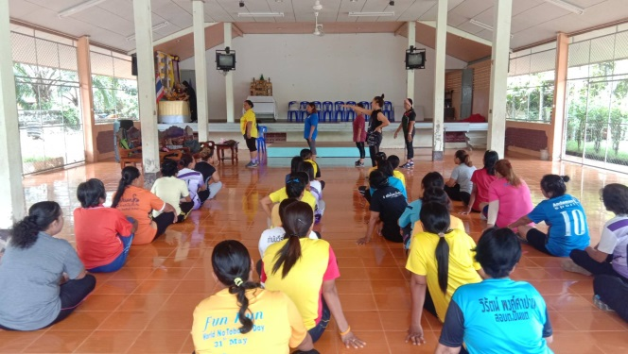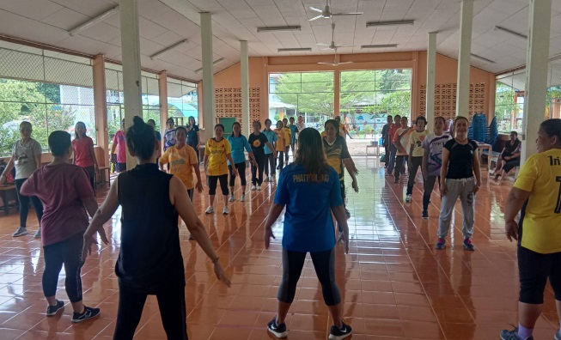

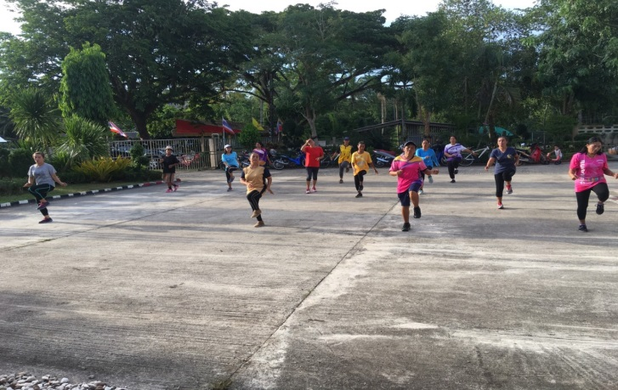

**19. โครงการอสม.ชวนวิ่ง ชวนเดิน เพื่อสุขภาพ**

ผู้รับผิดชอบโครงการ นายวิรัตน์ ขุนน่าน ประธานชมรมอาสาสมัครสาธารณสุขประจำหมู่บ้านตำบลปันแต

- ผลการดำเนินงาน

1. อาสาสมัครสาธารณสุขประจำหมู่บ้านได้ออกกำลังกายและเป็นตัวอย่างแก่ประชาชนทั่วไป ในการรักษาสุขภาพ

2.ประชาชนออกกำลังกายมากขึ้น ลดการป่วย ลดความแออัดภายในโรงพยาบาล และลดค่าใช้จ่ายของรัฐบาลในการดูแลสุขภาพของประชาชน

- ระยะเวลาดำเนินการและสถานที่ดำเนินการ

วันที่ 29 มีนาคม 2562

- งบประมาณ 3.,250 บาท เป็นค่าอาหารว่างและเครื่องดื่มสำหรับผู้เข้าร่วมและผู้จัด จำนวน 1๓๐ บาท x 25 บาท เป็นเงิน 3,250 บาท

- ผลที่ได้รับ

ประชาชน/อสม.มีการออกกำลังกายมากขึ้นและต่อเนื่อง สามารถลดอัตราเสี่ยงต่อการเกิดโรคไม่ติดต่อต่างๆ มีสุขภาพแข็งแรง

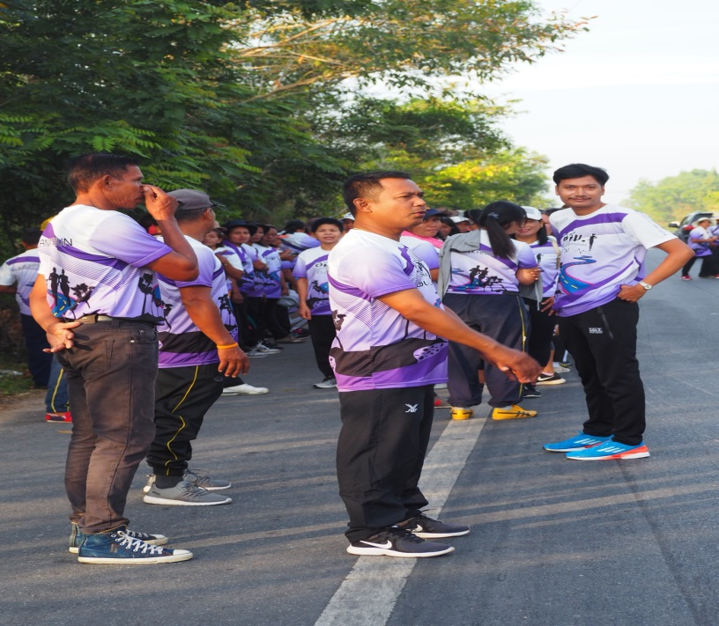

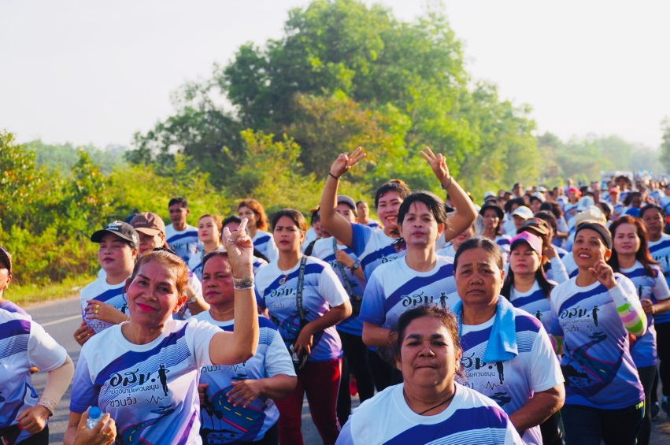

**20. โครงการอบรมพัฒนาศักยภาพแกนนำผู้สูงอายุ**

ผู้รับผิดชอบโครงการ นางพัทยา เพ็ชรสง ตำแหน่ง พยาบาลวิชาชีพชำนาญการ

- ผลการดำเนินงาน

1. อสม. และแกนนำผู้ดูแลผู้สูงอายุ มีความรู้ ความเข้าใจ ในการดูแลสุขภาพ ผู้สูงอายุทั้งทางกาย จิตใจ และการอยู่ร่วมกันในสังคมเพิ่มขึ้น ร้อยละ 93.37

2. ชมรมผู้สูงอายุ จำนวน 13 ชมรมได้รับการพัฒนามาตรฐานคุณภาพชมรมอย่างมีคุณภาพ

3. ผู้นำชุมชน/อสม. ติดตามเยี่ยมบ้านผู้สูงอายุติดบ้าน,ติดเตียง จำนวน 45 คน

- ระยะเวลาดำเนินการและสถานที่ดำเนินการ

วันที่ 29 พฤษภาคม 2562 ณ ห้องประชุมโรงพยาบาลส่งเสริมสุขภาพตำบลปันแต

- งบประมาณ 8,350 บาท รายละเอียดค่าใช้จ่ายดังนี้

1 ค่าอาหารกลางวันสำหรับผู้เข้าร่วมอบรมและผู้จัด จำนวน 50 คน x 1 มื้อ x 50 บาท

เป็นเงิน 2,500 บาท

2 ค่าอาหารว่างและเครื่องดื่มสำหรับผู้เข้าร่วมอบรมและผู้จัด จำนวน 50 คน x 2 มื้อ x25 บาท เป็นเงิน 2,500 บาท

3 ค่าสมนาคุณวิทยากร จำนวน 6 ชั่วโมง x 300 บาท เป็นเงิน 1,800 บาท

4 ค่าวัสดุอุปกรณ์ในการฝึกอบรม จำนวน 50 ชุด x 30 บาท เป็นเงิน 1,500 บาท

5 แบบทดสอบความรู้ก่อนหลังการอบรม จำนวน 100 แผ่น x 0.50 บาท เป็นเงิน 50 บาท

- ผลที่ได้รับ : อสม.และผู้นำชุมชน มีความรู้ ความเข้าใจ ในการดูแลสุขภาพผู้สูงอายุสามารถดูแลและให้คำแนะนำในด้านต่างๆ เกี่ยวกับการปฏิบัติตัว ได้เป็นอย่างดี มีการพัฒนามาตรฐานคุณภาพชมรมผู้สูงอายุในพื้นที่

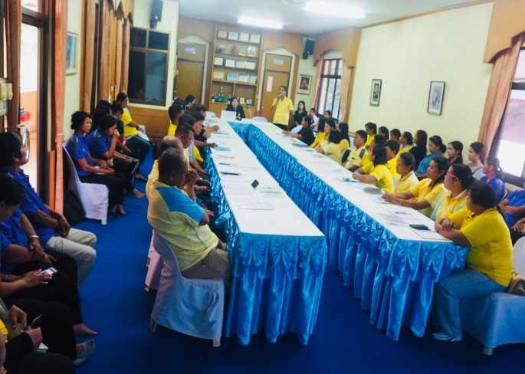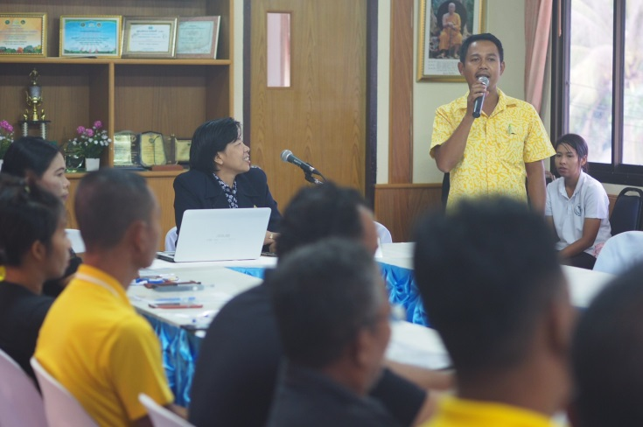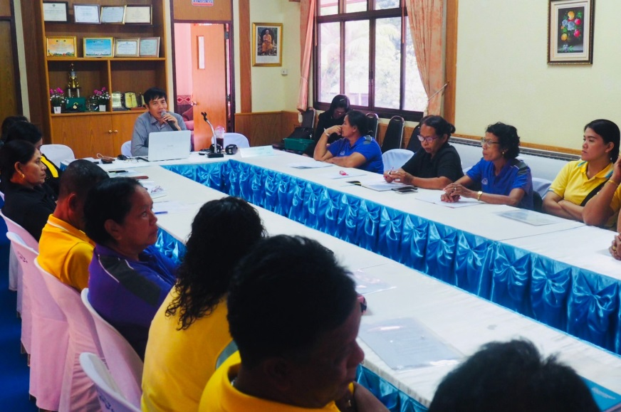

**21. โครงการเดิน – วิ่ง เพื่อสุขภาพ ประจำปี 2562**

ผู้รับผิดชอบโครงการ โรงเรียนอุดมวิทยายน

งบประมาณ 18,000 บาท

**22.โครงการออกกำลังกายเพื่อสุขภาพ “ขยับกายสบายชีวี ด้วยวิธีกีฬามวย”**ผู้รับผิดชอบโครงการ โรงเรียนอุดมวิทยายน

งบประมาณ จำนวน 74,120 บาท

**23. โครงการรวมพลผู้สูงอายุตำบลปันแต**

ผู้รับผิดชอบโครงการ ศูนย์พัฒนาคุณภาพชีวิตผู้สูงอายุในชุมชนตำบลปันแต

งบประมาณ จำนวน 50,000 บาท

**24. โครงการส่งเสริมและพัฒนาบริหารจัดการกองทุนหลักประกันสุขภาพ อบต.ปันแต**

ผู้รับผิดชอบโครงการ กองทุนหลักประกันสุขภาพองค์การบริหารส่วนตำบลปันแต

**โครงการอบรม สัมมนา ศึกษาดูงาน ประจำปี 2562**

- ผลการดำเนินงาน

ผู้เข้าร่วมโครงการมีความรู้ความเข้าใจเกี่ยวกับงานกองทุนหลักประกันสุขภาพมากขึ้นและสามารถวิเคราะห์ปัญหาด้านสุขภาพในพื้นที่และสามารถนำมาเสนอโครงการได้

กองทุนได้รับการสนับสนุนและส่งเสริมการพัฒนาระบบบริหารจัดการและสร้างการมีส่วนร่วมระหว่างกองทุนกับภาคีเครือข่ายภาคประชาชนในการจัดการสุขภาพ

- ระยะเวลาดำเนินการ จำนวน 2 วัน คือ

วันที่ 1 กันยายน 2562 อบรม/สัมมนา ณ เขื่อนรัชชประภา จังหวัดสุราษฏร์ธานี

วันที่ 2 กันยายน 2562 ศึกษาดูงาน ณ โรงพยาบาลท่าโรงช้าง อำเภอพุนพิน จังหวัดสุราษฏร์ธานี

- เป้าหมาย

คณะกรรมการกองทุน คณะทำงาน อาสาสมัครสาธารณสุขประจำหมู่บ้าน แกนนำสุขภาพชุมชน และผู้เกี่ยวข้อง จำนวน 68 คน

- งบประมาณ 59,100 บาท รายละเอียดรายการที่ใช้จ่าย

1. ค่าสัมมนาคุณวิทยากร จำนวน 5 ชั่วโมง ๆ ละ 600 บาท เป็นเงิน 3,000 บาท

2. ค่าอาหารมื้อเย็น วันที่ 1 กันยายน 2562 เป็นเงิน 18,340 บาท

3. ค่าอาหารมื้อเช้า วันที่ 2 กันยายน 2562 เป็นเงิน 9,170 บาท

4. ค่าอาหารมื้อเที่ยง วันที่ 2 กันยายน 2562 เป็นเงิน 6,500 บาท

5. ค่าน้ำมันเชื้อเพลิง รถทัวร์ปรับอากาศและรถตู้ จำนวน 2 วัน เป็นเงิน 9,200 บาท

6. ค่าของที่ระลึก เป็นเงิน 1,500 บาท

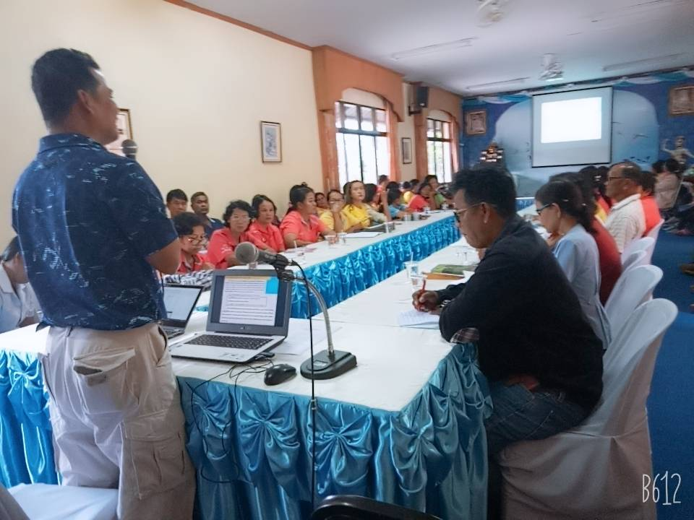7. ค่าที่พัก 1 คืน เป็นเงิน 11,400 บาท

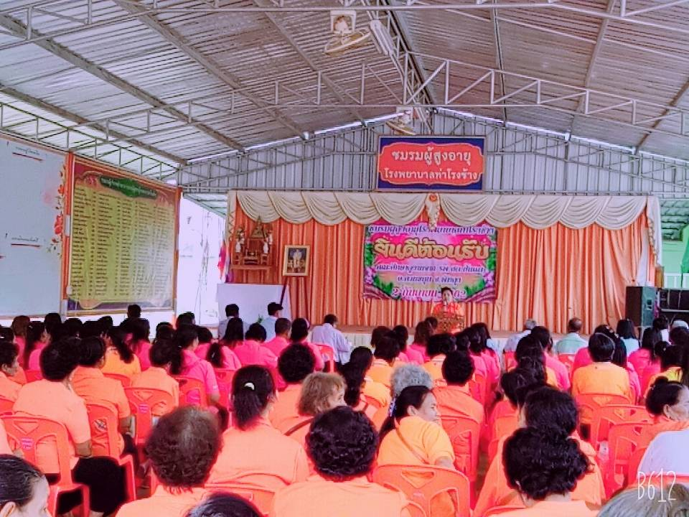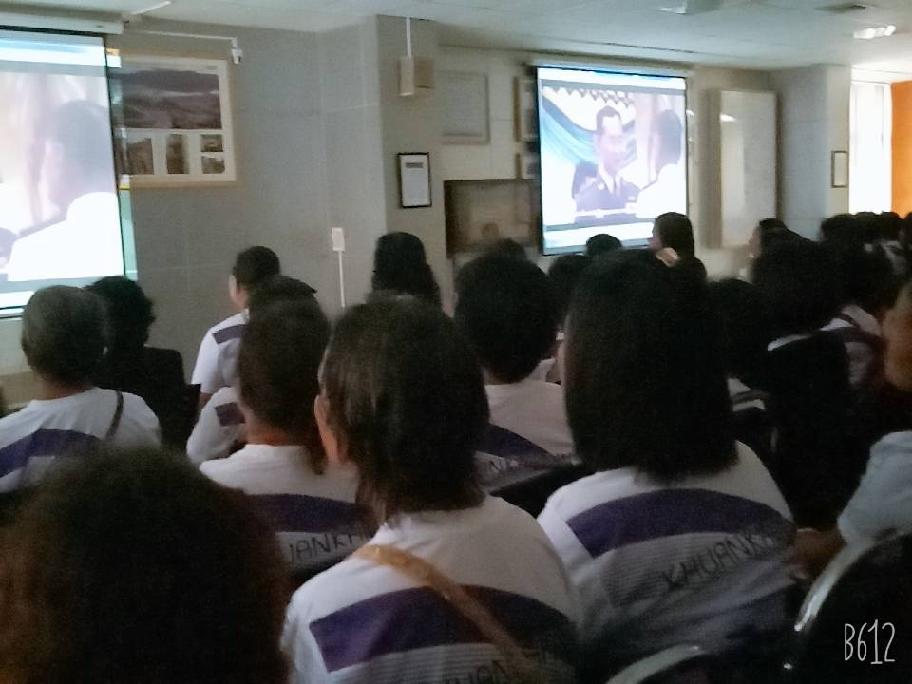

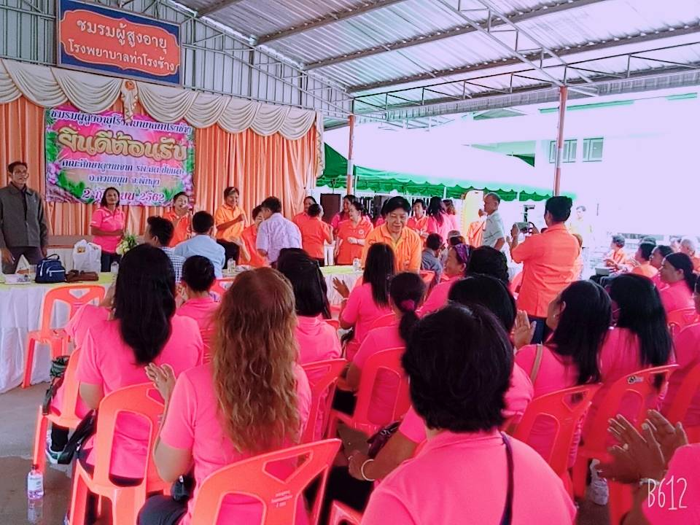

- กิจกรรมประชุมคณะกรรมการและคณะอนุกรรมการฯ

งบประมาณ 14,300 บาท รายละเอียดดังนี้

1.ค่าเบี้ยประชุมคณะอนุกรรมการสนับสนุนจัดบริการดูแลระยะยาวสำหรับผู้สูงอายุที่มีภาวะพึ่งพิง เดือนพฤศจิกายน 2561 งบประมาณ 1,800 บาท

2.ค่าเบี้ยประชุมคณะกรรมการกองทุนฯ และผู้เข้าร่วมประชุม ประจำเดือนมกราคม 2562 งบประมาณ 3,200 บาท

3.ค่าเบี้ยประชุมคณะกรรมการกองทุนฯ และผู้เข้าร่วมประชุม ประจำเดือนกุมภาพันธ์ 2562 งบประมาณ 5,400 บาท

4.ค่าเบี้ยประชุมคณะกรรมการกองทุนฯ และผู้เข้าร่วมประชุม ประจำเดือนพฤษภาคม 2562 งบประมาณ 3,900 บาท

รวมงบประมาณทั้งสิ้น 73,400 บาท

